Министерство образования Новосибирской области

Государственное бюджетное профессиональное образовательное

учреждение Новосибирской области

«Новосибирский колледж электроники и вычислительной техники»

(ГБПОУ НСО «Новосибирский колледж электроники и вычислительной

техники»)

УТВЕРЖДАЮ:

Зам. директора по УР

ГБПОУ НСО «Новосибирский колледж

электронной и вычислительной техники»

______________ Борисова Е.А.

«___» _______________ 2023 г.

**ПОЯСНИТЕЛЬНАЯ ЗАПИСКА**

к дипломному проекту на тему:

Разработка корпоративного мессенджера

Автор дипломного проекта (работы) __Костиков П.А.

Обозначение дипломного проекта Группа 9ИС 430К

Специальность: 09.02.07 Информационные системы и программирование

Руководитель проекта: Легостаева.А.Б.

Рецензент: Шерба Е.А.

Консультант по разделам: Легостаева.А.Б.

Консультант по экономической части: Горбаченко Ю.В

Консультант по графической части: Легостаева.А.Б.

Нормоконтроль: Щерба Е.А.

Новосибирск 2023г.

Министерство образования Новосибирской области

Государственное бюджетное профессиональное образовательное учреждение Новосибирской области «Новосибирский колледж электроники и вычислительной техники»

(ГБПОУ НСО «Новосибирский колледж электроники и вычислительной техники»

УТВЕРЖДАЮ

Зам. директора по УР

ГБПОУ НСО «Новосибирский колледж

электроники и вычислительной техники»

_____________Е. А. Борисова

«_____»_________________2023 г.

**ЗАДАНИЕ НА ДИПЛОМНЫЙ ПРОЕКТ**

|  |  |  |  |  |  |  |  |
| --- | --- | --- | --- | --- | --- | --- | --- |
| По специальности | | |  | | | | |
| Студенту | Костиков П.А. | | | | Группы | | 9ИС-430К |
| Тема работы: | | Разработка корпоративного мессенджера | | | | | |
| Утверждена приказом по ГБПОУ НСО «НКЭиВТ» | | | | | |  | |
| Сроки представления проекта к защите: | | | |  | | | |
| Исходные данные для проектирования: | | | |  | | | |
|  | | | | | | | |

Содержание пояснительной записки:

1. Общая часть.
2. Специальная часть.  
   2.1 Постановка задачи
   1. Конструкторская часть
   2. Технологическая часть
3. Охрана труда
4. Экономическая часть
5. Исследовательская часть
6. Список литературы

Студент_ Костиков П. А. ______

|  |  |  |  |  |  |  |
| --- | --- | --- | --- | --- | --- | --- |
| Руководитель проекта | | | | Легостаева.А.Б. |  |  |
| Консультант по разделам: Легостаева.А.Б | | | | | . |  |
| Основной раздел | | Легостаева.А.Б | | |  |  |
| Охрана труда | Легостаева.А.Б | | | |  |  |
| Экономическая часть | | | Горбаченко Ю.В. | |  |  |

**Заключение руководителя проекта.**

Дипломный проект закончен. Считаю возможным допустить студента

____Костикова Петра Александровича______

К защите дипломного проекта

Рецензентом назначить Щерба Е.А.

Председатель ПЦК                                                 Десюк А.М.

Зав. Отделением                                                  Ломова А.И.

**СОДЕРЖАНИЕ**

**ВВЕДЕНИЕ** 4

**1. ОБЩАЯ ЧАСТЬ (ТЕОРЕТИЧЕСКАЯ)** 5

**1.1. Цель разработки и анализ её использования** 5

**1.2. Анализ технологий и возможных средств решения проблемы** 6

**1.3. Выбор средств и технологий** 7

**2. ОСНОВНАЯ ЧАСТЬ** 14

**2.1. Взаимодействие с СУБД** 14

**2.1.1. Развертывание MySQL для разработки** 14

**2.1.2. Организация структуры базы данных** 16

**2.2. Spring Boot приложение** 19

**2.2.1. Инициализация и настройка зависимостей проекта** 19

**2.2.2. Подключение приложения к базе данных** 21

**2.2.3. Сущности и репозитории** 22

**2.2.4. Сервисы и их имплементации** 25

**2.2.5. Обработка HTTP запросов и их ошибок** 28

**2.2.6. WebSocket соединение** 31

**2.2.7. Итоговая структура системы, сторона сервера** 34

**2.3. Клиентское приложение** 34

**2.3.1. Организация сетевых соединений с сервером** 34

**2.3.2. Обработка данных полученных с сервера** 34

**2.3.3. Интерфейс приложения** 34

**3. ОХРАНА ТРУДА** 35

3.1. Общие требования охраны труда 35

3.2. Требования охраны труда перед началом работы 37

3.3. Требования охраны труда во время работы 38

3.4. Требования охраны труда по окончании работы 39

**4. ОРГАНИЗАЦИОННО-ЭКОНОМИЧЕСКИЙ РАЗДЕЛ** 40

**4.1. Организация рабочего места** 40

**4.2 Расчет затрат на разработку корпоративного мессенджера** 40

**4.2.1. Расчет затрат на материалы** 40

**4.2.2 Расчет основной заработной платы разработчика** 41

**4.2.3 Дополнительная заработная плата** 41

**4.2.4 Отчисления на единый социальный налог** 42

**4.2.5 Расчет накладных расходов** 42

**4.2.6. Расчет стоимости работы оборудования** 42

**4.2.7. Расчет цены программного продукта** 44

**ЗАКЛЮЧЕНИЕ** 46

**СПИСОК ИСПОЛЬЗУЕМЫХ ИСТОЧНИКОВ** 47

**ПРИЛОЖЕНИЕ** 48

**ВВЕДЕНИЕ**

В настоящее время организовать рабочий процесс взаимодействия людей в компании без различных средств связи невероятно сложно, если вообще возможно. Таким образом в любой компании требуется некое средство, например, мессенджер.  
Мессенджер – программа для мгновенного обмена текстовыми сообщениями, аудиозаписями, фотографиями и другими мультимедиа файлами. Но использование общедоступных приложений не гарантирует сохранность информации, передаваемой по средствам такового. Ведь, все данные хранятся не на носителях компании, а на носителях создателя приложения, к тому же может возникнуть потребность как-либо модернизировать систему, ввести новый функционал, что не всегда возможно при использовании стороннего. Для решения этих проблем можно использовать свою разработку, которая полностью будет удовлетворять потребностям компании, ведь компания создает сею систему под свои нужды и четко знает, что ей требуется.

Главными задачами мессенджера является передача сообщений людям, которые используют приложение, причем это должно происходить максимально быстро, то есть, если пользователь А отправил сообщение в группу Б, оно должно отобразится у всех пользователей группы Б максимально быстро. Помимо этого, одной из приоритетных целей является интуитивность взаимодействия с приложением у пользователя, человек должен за максимально короткое время адаптироваться к интерфейсу и механикам приложения.

**1. ОБЩАЯ ЧАСТЬ (ТЕОРЕТИЧЕСКАЯ)**

**1.1. Цель разработки и анализ её использования**

Целью разработки является создание цельной системы для обмена сообщениями внутри компании, то есть приложение, которым должны пользоваться сотрудники для передачи данных, и сервер, который обрабатывает и хранит сообщения.

Можно выделить основные идеи, которые не будут изменяться и останутся идентичными для вне зависимости от требования компании:

* должны существовать каналы, которые собой представляют набор пользователей, в которые можно добавить или же удалить участника, и список сообщений, которые в него отправили;
* каждое сообщение должно иметь канал и владельца, который может взаимодействовать со своими, уже отправленными, сообщениями, то есть удалить или же изменить;
* после того как пользователь отправил сообщение, оно должно прийти всем пользователям, у которого есть доступ в канал;
* человек не может читать, отправлять и как-либо взаимодействовать с сообщениями и каналами, до входа в систему.

С помощью результата разработки можно организовать контакт внутри и между командами, отделами, помимо этого в дальнейшем развивать систему, например, можно добавить календарь для групп, где будут указаны дни, в которые будут проводится какие-либо мероприятия, или же добавить возможность отправлять голосовые сообщения, если это требуется компании.

**1.2. Анализ технологий и возможных средств решения проблемы**

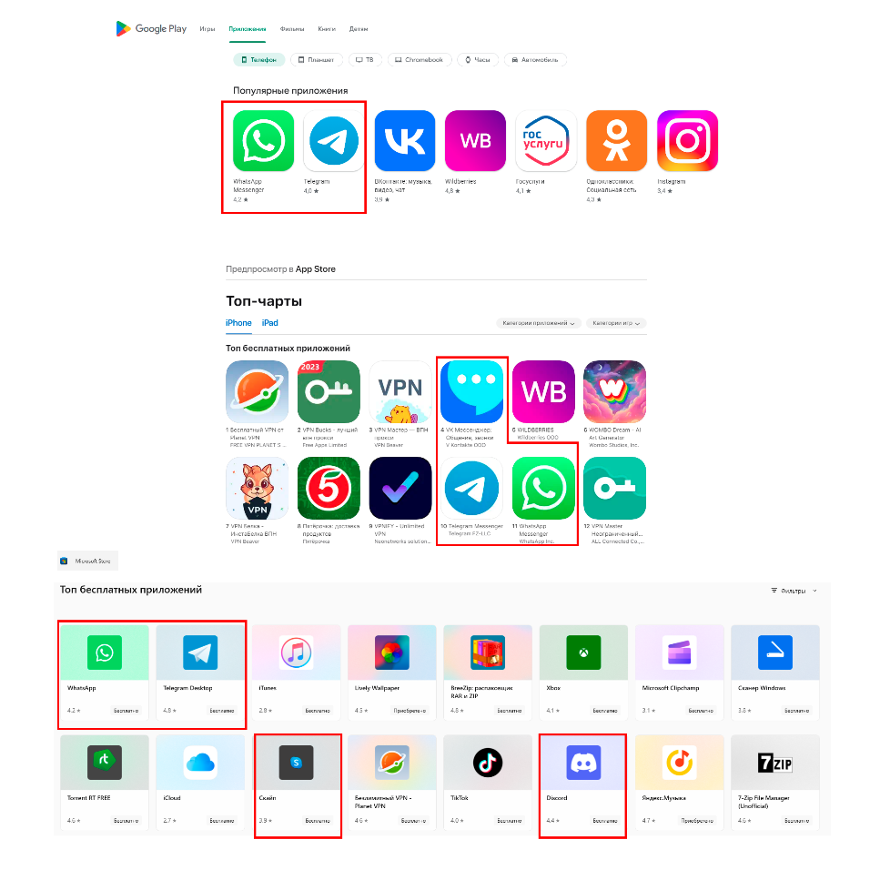Изучив популярные магазины приложений для разных устройств, такие как: Play Market, AppStore, Microsoft Store, можно увидеть большое количество мессенджеров (см. рис. 1), которые можно использовать в компании: Telegramm, WatsApp, Skype, Discord, но как было указано выше, в данном подходе имеются недостатки, которые могут повлиять на всю работу компании.

Рис. 1. Мессенджеры, имеют красную обводку, в списках самых скачиваемых приложений разных магазинов

Поскольку в настоящее время существует огромное количество мессенджеров конкуренция на данном поприще невероятна велика, из-за того, что на разработку, тестирование и введение в эксплуатацию уйдет время, но из-за того, что приложение будет узконаправленно на конкретную компанию, её цели и задачи, позволяет сохранять все свои данные внутри собственной инфраструктуры, то создание системы резонно.

**1.3. Выбор средств и технологий**

Одной из главных проблем является передача данных другим членам группы, как только один из пользователей отправил сообщение. Вариантом решения данной проблемы является открытие соединения, которое будет уведомлять пользователя о действиях, которые произошли в доступных ему каналах. Под данный вариант подходит протокол WebSocket («веб-сокет»), описанный в спецификации RFC 6455, обеспечивающий возможность обмена данными между клиентом и сервером через постоянное соединение. Данные передаются по нему в обоих направлениях в виде «пакетов», без разрыва соединения и дополнительных HTTP-запросов.

Но помимо обмена сообщениями пользователю требуется пройти аутентификацию или же регистрацию, узнать доступные ему чаты, получить последние сообщения в определенном канале, загрузить более старые сообщения. Данные действия происходят единственный раз, либо достаточно редко, для этого можно использовать HTTP-запросы к серверу.

HTTP (от англ. HyperText Transfer Protocol) — протокол передачи гипертекста. Это набор правил, по которым данные в интернете передаются между разными источниками, обычно между компьютерами и серверами. Интернет-протокол HTTP — это шаблон, по которому формируется запрос на передачу данных, после чего происходит ответ и передаются интернет-страницы, видео, аудио и текст.

Протокол HTTP нужен для стандартизации. Благодаря ему все компьютеры в интернете могут расшифровать присланные данные и отправлять их в виде, понятном другим компьютерам.

Структура HTTP-запроса (рис. 2) всегда одинакова:

1. стартовая строка, в которой определяется адрес, по которому отправляется запрос, и тип сообщения. Указывается метод, который определяет действия при получении этого сообщения. Это может быть чтение данных, их отправка, изменение или удаление;
2. заголовки (Headers), в которых прописаны определённые параметры сообщения. Например, может быть напрямую задан язык;
3. 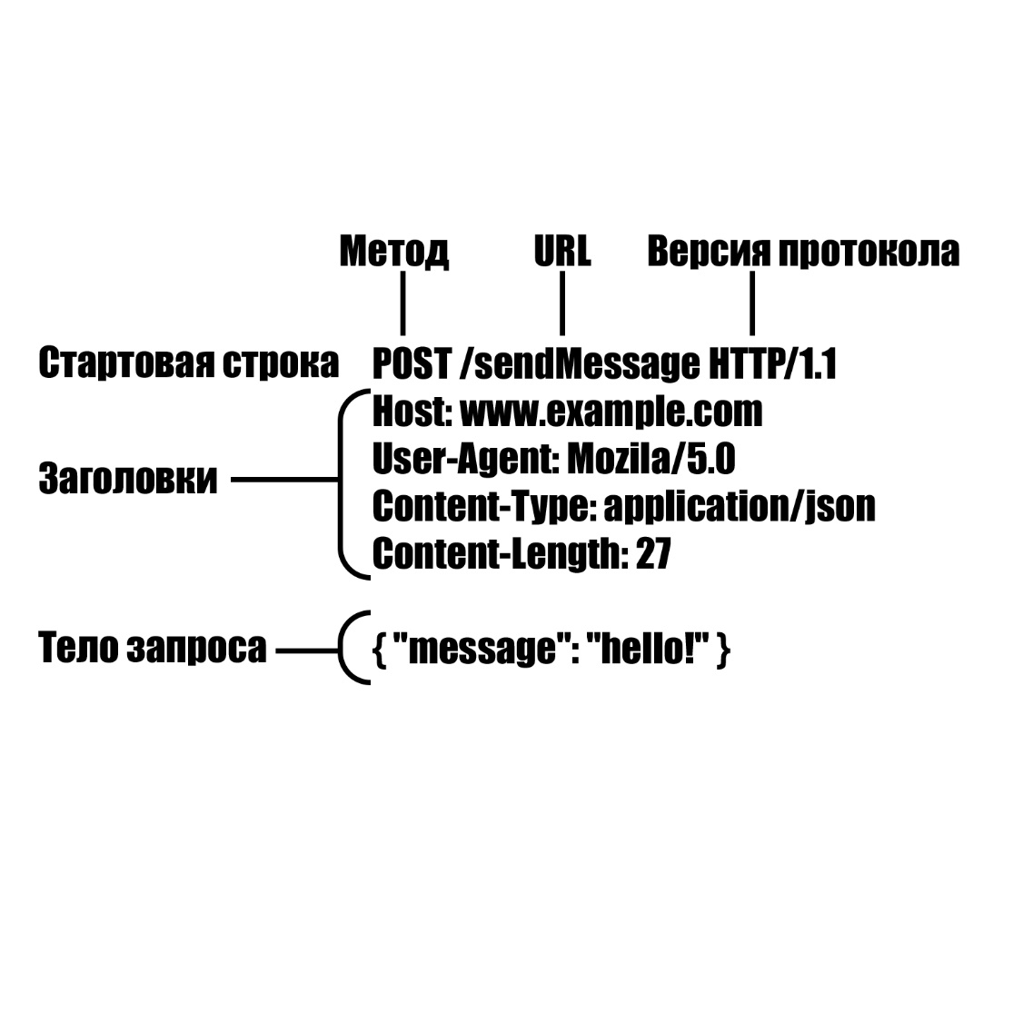тело запроса (Request Body), текст сообщения — данные, которые передаются. Например, файлы, отправляемые на сервер.

Рис. 2. Структура HTTP запроса

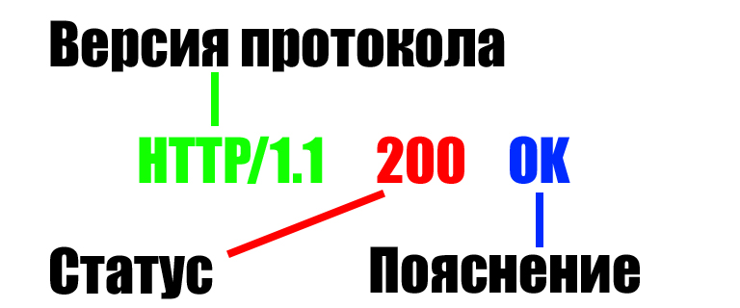Как указано ранее, после запроса должен быть ответ со стороны сервера, разница его структуры только в том, что вместо стартовой строки строка статуса (см. рис. 3), в которой указана версия протокола, код состояния, классы которых указаны в табл. 1, показывающий был ли успешен запрос, и пояснение, текстовое описание кода состояния, поясняющее пользователю код.

Рис. 3. Структура строки статуса HTTP ответа

*Таблица 1*

**Классификация кодов состояния HTTP ответов**

|  |  |  |
| --- | --- | --- |
| Область группы | Наименование | Описание |
| 100 - 199 | Информационные | В этот класс выделены коды, информирующие о процессе передачи. При работе через протокол версии 1.0 сообщения с такими кодами должны игнорироваться. В версии 1.1 клиент должен быть готов принять этот класс сообщений как обычный ответ, но серверу отправлять что-либо не нужно. Сами сообщения от сервера содержат только стартовую строку ответа и, если требуется, несколько специфичных для ответа полей заголовка. Прокси-серверы подобные сообщения должны отправлять дальше от сервера к клиенту. |
| 200 – 299 | Успешные | Сообщения данного класса информируют о случаях успешного принятия и обработки запроса клиента. В зависимости от статуса сервер может ещё передать заголовки и тело сообщения. |
| 300 – 399 | Перенаправление | Коды этого класса сообщают клиенту, что для успешного выполнения операции необходимо сделать другой запрос, как правило, по-другому URI. Из данного класса пять кодов 301, 302, 303, 305 и 307 относятся непосредственно к перенаправлениям. Адрес, по которому клиенту следует произвести запрос, сервер указывает в заголовке Location. При этом допускается использование фрагментов в целевом URI.  По последним стандартам клиент может производить перенаправление без запроса пользователя только если второй ресурс будет запрашиваться методом GET или HEAD. В предыдущих спецификациях говорилось, что для избежания круговых переходов пользователя следует спрашивать после 5-го подряд перенаправления. При всех перенаправлениях, если метод запроса был не HEAD, то в тело ответа следует включить короткое гипертекстовое сообщение с целевым адресом, чтобы в случае ошибки пользователь смог сам произвести переход. |
| 400 – 499 | Ошибки клиента | Класс кодов 4xx предназначен для указания ошибок со стороны клиента. При использовании всех методов, кроме HEAD, сервер должен вернуть в теле сообщения гипертекстовое пояснение для пользователя |
| 500 - 599 | Серверные ошибки | Коды 5xx выделены под случаи необработанных исключений при выполнении операций на стороне сервера. Для всех ситуаций, кроме использования метода HEAD, сервер должен включать в тело сообщения объяснение, которое клиент отобразит пользователю. |

Операционная система, сокр. ОС (англ. operating system, OS) — комплекс управляющих и обрабатывающих программ, которые, с одной стороны, выступают как интерфейс между устройствами вычислительной системы и прикладными программами, а с другой стороны — предназначены для управления устройствами, управления вычислительными процессами, эффективного распределения вычислительных ресурсов между вычислительными процессами и организации надёжных вычислений. Это определение применимо к большинству современных операционных систем общего назначения.

Windows Presentation Foundation (WPF) — аналог WinForms, система для построения клиентских приложений Windows с визуально привлекательными возможностями взаимодействия с пользователем, графическая (презентационная) подсистема в составе .NET Framework (начиная с версии 3.0), использующая язык XAML.

В основе WPF лежит векторная система визуализации, не зависящая от разрешения устройства вывода и созданная с учётом возможностей современного графического оборудования.

XAML — это декларативный язык разметки. Как и в случае с моделью программирования .NET, XAML упрощает создание пользовательского интерфейса для приложения .NET. Можно создать видимые элементы пользовательского интерфейса в декларативной XAML-разметке, а затем отделить определение пользовательского интерфейса от логики времени выполнения, используя файлы кода программной части, присоединенные к разметке с помощью определений разделяемых классов. Язык XAML напрямую представляет создание экземпляров объектов в конкретном наборе резервных типов, определенных в сборках. В этом заключается его отличие от большинства других языков разметки, которые, как правило, представляют собой интерпретируемые языки без прямой связи с системой резервных типов. Язык XAML обеспечивает рабочий процесс, позволяющий нескольким участникам разрабатывать пользовательский интерфейс и логику приложения, используя потенциально различные средства.

При представлении в виде текста файлы XAML являются XML-файлами, которые обычно имеют расширение .xaml. Файлы можно сохранять в любой кодировке, поддерживаемой XML, но обычно используется кодировка UTF-8.

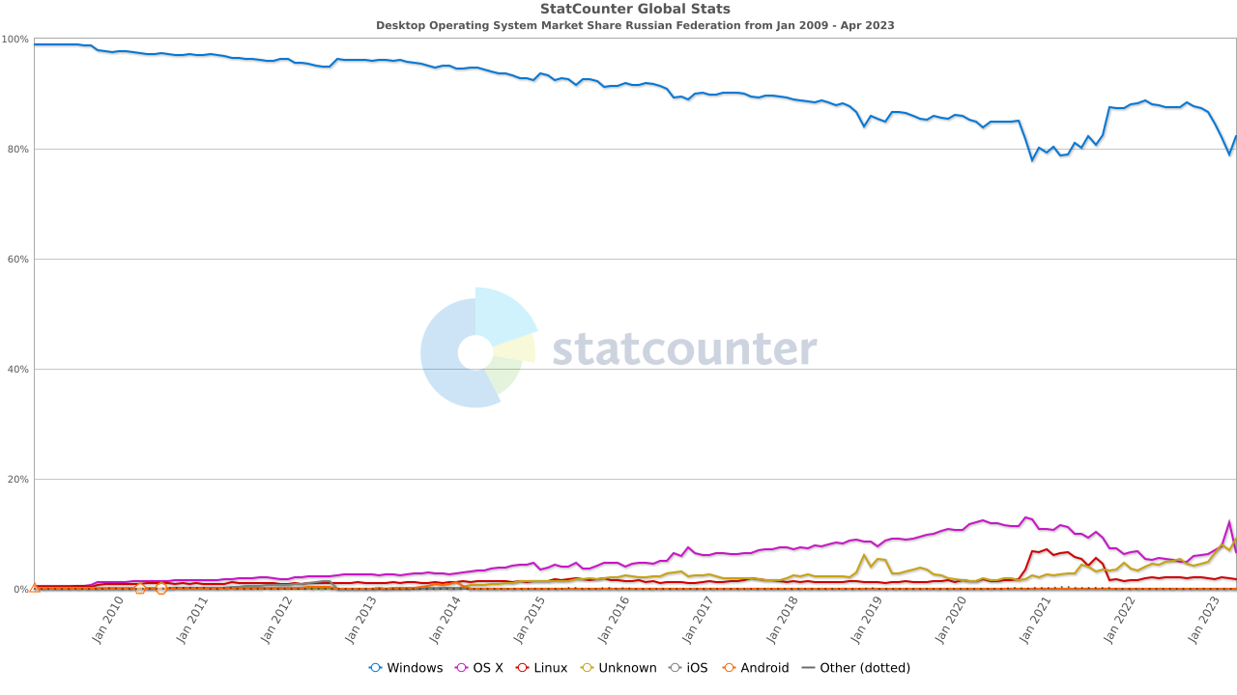Помимо технологий передачи информации в проекте требуются технология для создания приложения. Большая часть персональных компьютеров работает на операционной системе Windows (см. рис. 4), пользователи хорошо знакомы с таковой операционной системой.

Рис. 4. Процентное соотношение использования семейств операционных систем на персональных компьютерах в РФ, за период с января 2009 по апрель 2023, по версии StatCounter

Серверная часть системы помимо технологий передачи данных должна уметь взаимодействовать с базами данных, в которых хранится вся информация. С этой целью можно использовать систему управления базами данных, в настоящий момент существует большое количество разнообразных вариантов, одними из наиболее используемыми в данный момент являются: PostgreSQL, Microsoft SQL Server, MySQL, SQLite, MongoDB, Redis и Oracle.

Системы управления базами данных предназначены, являются прикладным программным обеспечением общего назначения, предназначены для работы с большими массивами информации, которые обычно представлены в виде табличных структур. С помощью СУБД автоматизируют технологические процессы по созданию, хранению и анализу электронных данных. Такие системы служат основой для разработки современных информационно-справочных программных комплексов.

БД классифицируются по модели данных:

* сетевые;
* иерархические;
* реляционные;
* объектно-ориентированные;
* XML-ориентированные и другие.

Исходя из вышеуказанного, для создания приложения, которое будет использоваться пользователями, будет использоваться WPF. Для удобства разработки, сборки, тестирования используется среда разработки Visual Studio 2022, в которой имеется функционал дающий возможность: простым способом создать проект WPF, подключить сторонние библиотеки, управлять структурой проекта.

По причине того, что сервера, на которых планируется запустить часть системы, которая обрабатывает данные отосланные пользователями, и база данных, могут использовать разные ОС, требуется использовать максимально кроссплатформенные средства для создания серверной части.

Для решения данной проблемы можно воспользоваться фреймворком Spring Boot, который базируется на Java. Spring Boot - это популярный фреймворк для создания веб-приложений с использованием Java. Это часть фреймворка Spring, которая представляет собой набор инструментов и библиотек для создания приложений корпоративного уровня. Spring Boot упрощает создание автономных приложений производственного уровня, которые можно легко развернуть и запустить с минимальной конфигурацией.

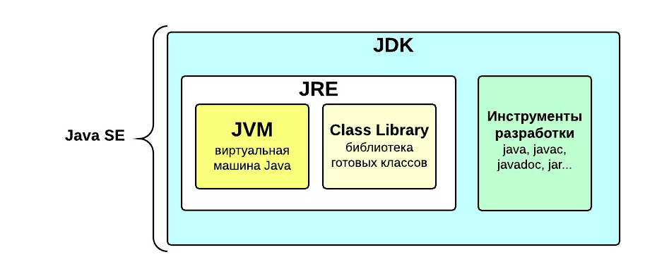Благодаря тому, что приложения Java транслируется в специальный байт-код, который исполняется на виртуальной Java-машине (JVM), данное приложение можно запустить на любом устройстве, независимо от архитектуры, при условии, что для данного устройства существует JVM. Существует два вида Java: Java Runtime Environment и Java Development Kit. Первая является средой выполнения, наиболее важным компонентом является java, он запускает JVM, который в свою очередь запускает скомпилированное приложение. В свою очередь JDK полноценный набор инструментов для разработки программного обеспечения, который так же включает в себя все компоненты JRE (см. рис. 5), компилятор языка, разнообразные утилиты и инструменты, например, отладчик jdb.

Рис. 5. Составные части JDK и JRE

Как и для клиентского приложения, может потребоваться удобная среда разработки, которая облегчит создания серверной части системы. На данный момент самыми используемыми являются: NetBeans, IntelliJ IDEA, Eclipse, Android Studio.

**2. ОСНОВНАЯ ЧАСТЬ**

**2.1. Взаимодействие с СУБД**

В качестве СУБД для данной системы была выбрана MySQL, поскольку часто можно увидеть её использование в тандеме с Spring Boot приложением.

**2.1.1. Развертывание MySQL для разработки**

Но из-за того, что разработка происходит на персональном компьютере, который использует ОС Windows 10, возникают проблемы с установкой и запуском таковой. Для удобства и упрощения запуска был использован программная платформа для быстрой разработки, тестирования и развертывания приложений Docker. С её помощью можно быстро, а что самое главное просто запустить таковую. В дальнейшем, при запуске системы на сервере он может не понадобится.

Сам по себе Докер, это виртуальная машина. И нужно рассматривать его именно как полноценную виртуальную машину, в которой есть свой жёсткий диск, оперативная память и сетевая карта. Если вы работали с виртуальными машинами, напримкер, VirtualBox, то многие вещи будут уже знакомы, правда, с той разницей, что докер не имеет красивую GUI-оболочку, а управляется в основном из консоли.

Основные компоненты докера:

* образ (image) - образ диска, который будет запускаться в контейнере;
* контейнер (container) - виртуальная машина, в которой запущен образ;
* репозиторий образов (image repository) - удалённое или локальное хранилище для образов.

Нужно помнить, что в контейнере всегда запускается образ. При этом, если докер не нашёл образ в локальном хранилище, то он будет искать его в удалённом репозитории, как правило, на Dockerhub.

Для установки докера на Windows требуется установить подсистему Windows для Linux, в дальнейшем WSL, позволяющую разработчикам устанавливать дистрибутив Linux, например, Ubuntu, OpenSUSE, Kali, Debian, Arch Linux, и использовать приложения Linux, служебные программы и программы командной строки Bash непосредственно в Windows без изменений, без дополнительных затрат на традиционную виртуальную машину или двойную установку. Что бы это сделать нужно выполнить данную команду (см. рис. 6) в командной строке, э та команда включит функции, необходимые для запуска WSL и установки дистрибутива Ubuntu для Linux.

Рис. 6. Команда для установки WSL

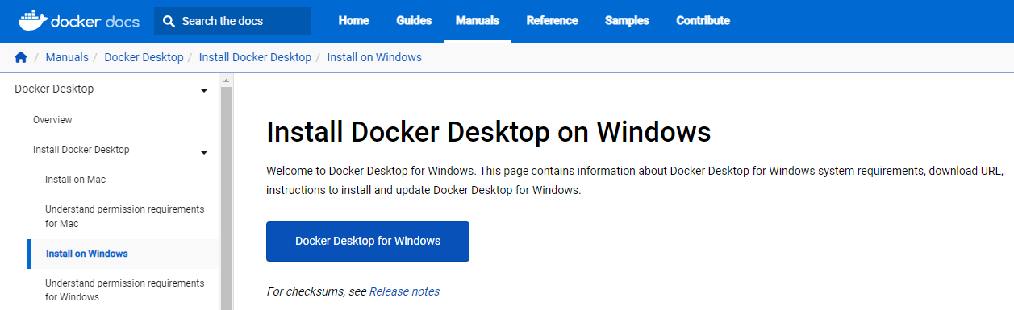После установки WSL нужно скачать сам установщик Докера с сайта Docker Docs во вкладке Manuals, переходя в навигации по пути Docker Desktop → Install Docker Desktop → Install on Windows (см. рис. 7).

Рис. 7. Путь в навигации сайта для скачивания Докера для Windows

После установки нужно в папке проекта создать файл docker-compose.yml, добавив в данный файл скрипт, взятый с Docker Hub из описания официального образа MySQL, при этом нужно его настроить под свои нужды, указать пароль и логин для главного пользователя (см. рис. 8). Так же в примере скрипта с сайта имеется веб-приложение, написанное на PHP для администрирования баз данных, благодаря этой части можно выполнить большое количество действий, например, добавить пользователя, создать таблицу, добавить запись, удалить, обновить.

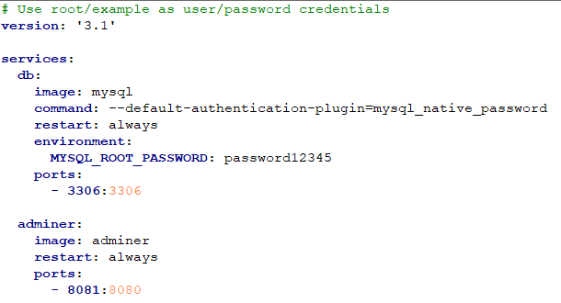

Рис. 8. Пример скрипта в docker-compos.yml

Важным моментом является поле портов. По умолчанию контейнер закрыт от любых контактов извне. Вы не можете ни скопировать в него файл, ни подключиться к сокету. Он закрыт. Но при запуске контейнера можно пробросить порт. Первый порт относится к локальной машине, второй порт контейнера, получается, что докер связывает локальный и виртуальные порты.

Для установки образов и запуска требуется написать в консоль команду docker-compose up.

**2.1.2. Организация структуры базы данных**

Основываясь на требованиях и идеях, описанных ранее, нужно составить структуру базы данных, которая планируется использоваться для хранения в ней данных системы. При это для оптимизации хранения, стоит придерживаться нормальных форм с самого начала, для минимизации затрат на дальнейшую работу. 3 форма является наиболее используемой, по данной причине выбор пал на неё.

В первую очередь нужно создать таблицы, которые не имеют зависимость от других. Такими таблицами являются:

* аккаунты пользователей, с полями: идентификационный уникальный ключ, логин для входа в аккаунт, пароль и дату создания;
* каналов или же чатов, в которой требуется id, название и описание;
* логированние запросов пришедших на сервер.

Далее создать таблицы, которые зависят от выше стоящих:

* наличия каналов у пользователя, которая является прослойкой для связи многих ко многим, как ясно по названию, между таблицей каналов и аккаунтов, опирается на id обеих;
* сообщений, которая является чуть ли не самой главной таблицей, с которой будет производится больше всего операций, в ней должны быть ссылки на пользователя и канал, которому принадлежит, время отправки и изменения, сам текст сообщения.

Так как планируется дать возможность пользователям изменять свои сообщения, нужна таблица, которая хранит предыдущие состояния сообщений. Отличным решением будет добавить триггер после обновления записи сообщения, чтобы сохранять старое состояние используя только СУБД, что уменьшит количество работы приложения.

Важным моментом будет создание пользователя СУБД, который имеет все права, но только для данной базы данных, он будет использоваться в серверном приложении для взаимодействия.

После создания структуры базы данных (см. рис. 9), её требуется представить в языке SQL (приложение 1), чтобы выполнить через веб-приложение администрирования данный код, для переноса её в СУБД.

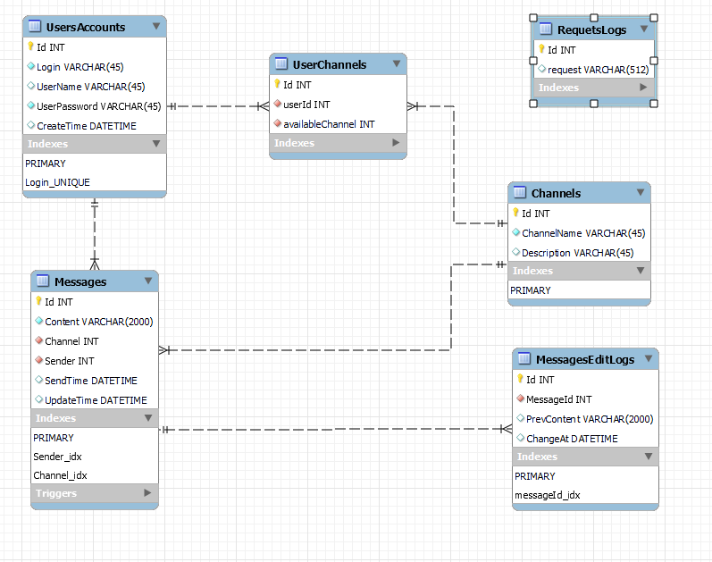Рис. 9. EER диаграмма базы данных

Результатом будет полностью рабочая БД, с которой уже можно взаимодействовать с помощью панели администрирования, половина серверной стороны системы готова. В дальнейшем данную базу можно будет модифицировать, в качестве примера можно взять, ранее указанную идею, систему событий, указанных в календаре.

**2.2. Spring Boot приложение**

**2.2.1. Инициализация и настройка зависимостей проекта**

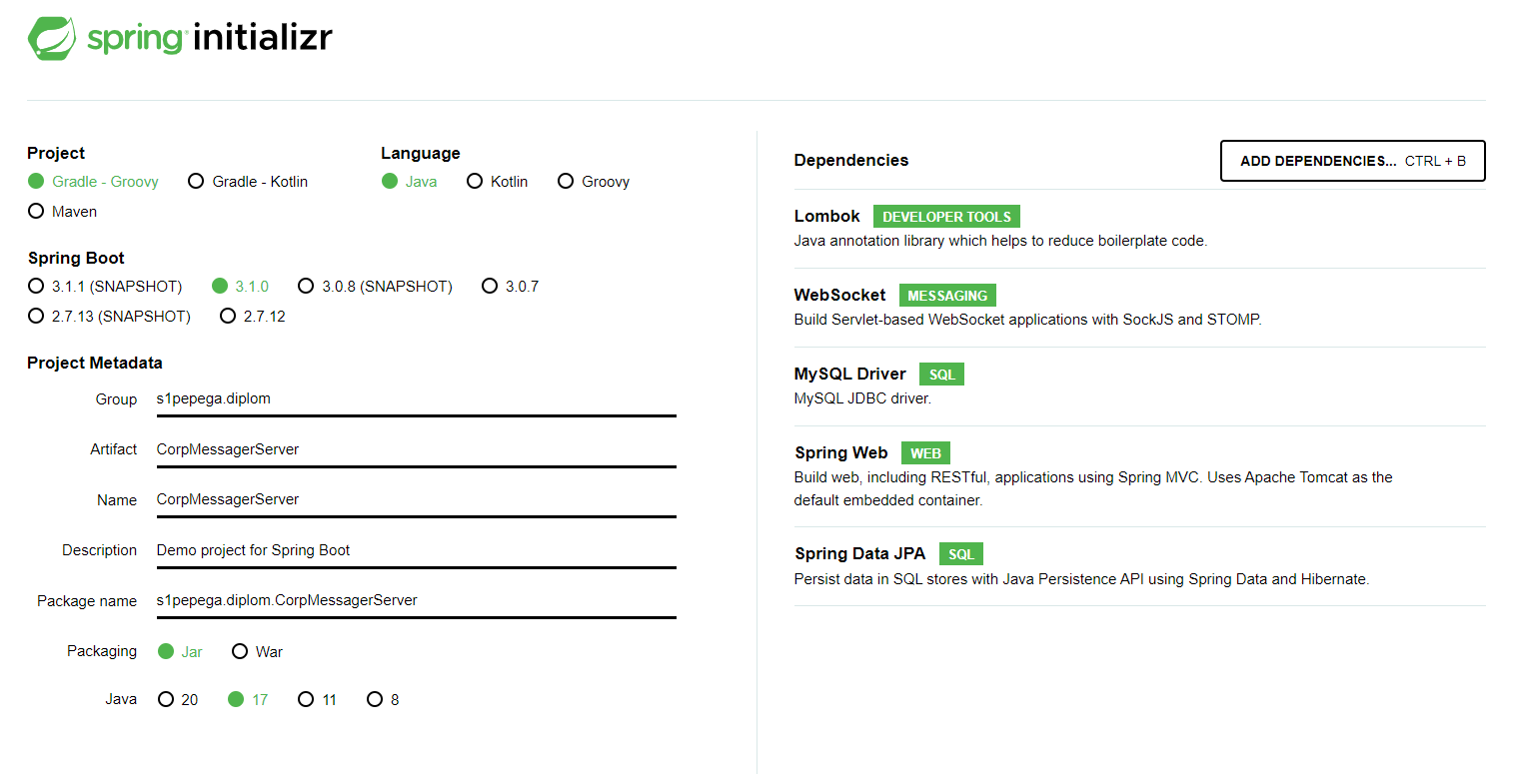Для создания приложения требуется перейти на сайт инициализатор проекта (см. рис. 10), который можно найти в документации Spring Boot.

Рис. 10. Конфигурация проекта для инициализации проекта

Стоит немного рассказать о системе сборки приложения, в данном случае используется Gradle.

Gradle - система автоматической сборки, построенная на принципах Apache Ant и Apache Maven, но предоставляющая DSL на языках Groovy и Kotlin вместо традиционной XML-образной формы представления конфигурации проекта. В отличие от Apache Maven, основанного на концепции жизненного цикла проекта, и Apache Ant, в котором порядок выполнения задач (targets) определяется отношениями зависимости (depends-on), Gradle использует направленный ациклический граф для определения порядка выполнения задач. Gradle был разработан для расширяемых много проектных сборок, и поддерживает каскадную (waterfall) модель разработки, определяя, какие компоненты дерева сборки не изменились и какие задачи, зависимые от этих частей, не требуют перезапуска.

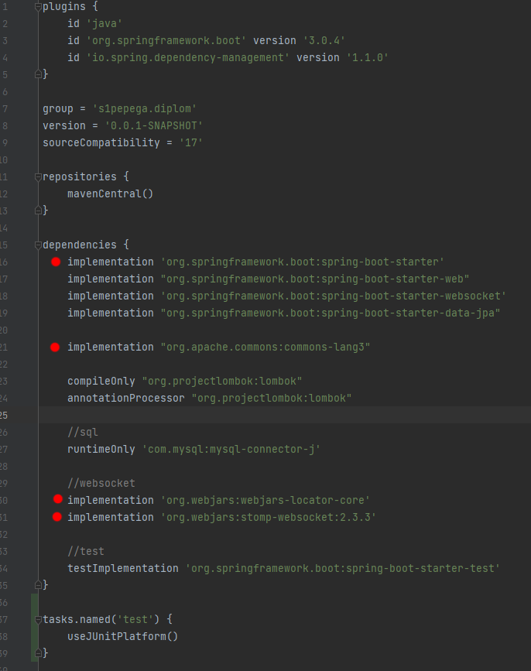После генерации разархивируем полученный архив и открываем проект с помощью среды разработки, в текущем случае это Intelij IDEA, в которой будет удобно ориентироваться в проекте. Так же требуется добавить ещё несколько зависимостей в build.gradle сборки (см. рис. 11) для данного приложения, в дальнейшем они сильно упростят разработку.

Рис. 11. Содержание файла build.gradle, точками помечены добавленные зависимости

**2.2.2. Подключение приложения к базе данных**

Для подключения к базе данных требуется создать файл application.property (см. рис. 12), в котором будет указаны URL адрес по которому будет происходить подключение к базе данных, логин и пароль пользователя СУБД, от лица которого будет происходить взаимодействие с таковой, и драйвер класса, информацию о том какой драйвер использовать с какой базой можно узнать в документации Spring.

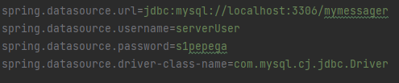Рис. 12. Конфигурация application.property

В случае с MySQL это com.mysql.cj.jdbc.Driver из библиотеки com.mysql:mysql-connector-j. Важно отметить, данные из application.property можно будет в дальнейшем изменить при запуске приложения, это можно сделать с помощью переменной среды SPRING_APPLICATION_JSON, либо аргумента spring.application.json, в обоих случаях требуется подать json с соответствующей конфигурацией. Допустим перед запуском с помощью команды, без изменения env, нужно поставить значению параметру app.exception.message для этого нужен JSON {“ app.exception.message”:”value”} (см. рис. 13).

Рис. 13. Пример команды для запуска

**2.2.3. Сущности и репозитории**

Сущность — это представление записи в виде объекта класса.

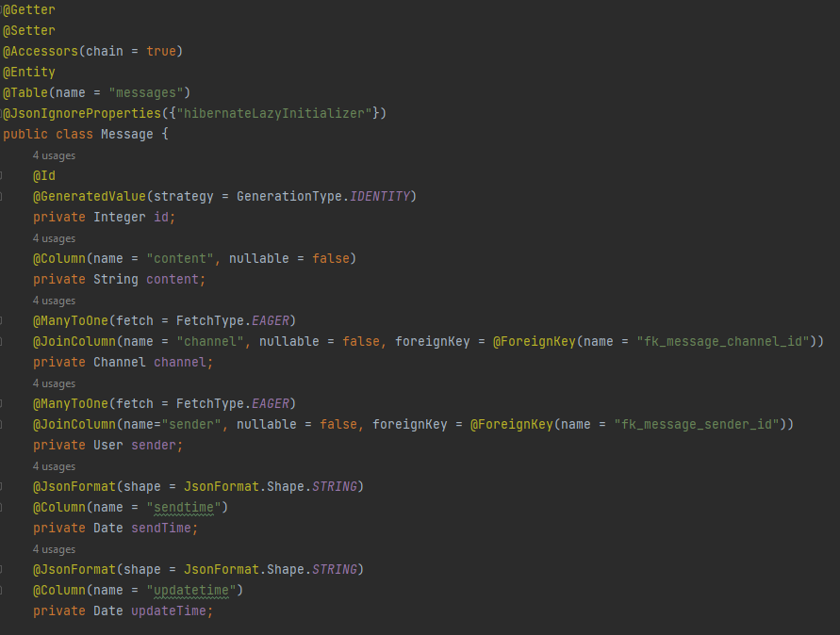Для каждой таблицы требуется создать сущности, кроме логов сообщений. Из-за того, что сущности не имеют огромной разницы в структуре, то разобрав один тип, понимание оставшихся придет, само собой. В качестве примера можно взять сущность сообщений (см. рис. 14).

Рис. 14. Класс сущности сообщения

Данный класс имеет большое количество аннотаций на себе и своих полях, самыми главными являются Table и Entity, первая в передаваемом параметре имеет наименование таблицы, это используется для нахождения таковой в подключённой СУБД и связывает это с сущность, вторая в свою очередь указывает что данный класс является сущностью, так же её параметр имени, по стандарту совпадающим с наименованием класса, используется в запросах, которыми оперируют репозитории.

Так же важными аннотациями являются Getter и Setter, принадлежащие lombok, они добавляют соответствующие методы для полей класса. Так же к lombok относиться Accessors, параметр chain превращает указывает на то нужно ли сеттеру вернуть объект, над которым производились действия, или нет.

У полей так же большое количество аннотаций, самой главной является Column, она указывает на столбец, его имя, может ли не быть значения, может быть уникальное ли поле и иные характеристики, в котором находится данная информация. Так же есть аннотация Id, которая относит переменную к Id столбцу в таблице, если обратить внимание, то у поля id имеется и другая аннотация GeneratedValue, она требуется если при запуске приложения не существует таблицы, указывает параметры генерации для аннотации Id.

В свою очередь JoinColumn выполняет роль аннотации Column и получает данные из другой таблице с помощью вторичного ключа. В свою очередь ManyToOne показывает, как связана данный тип сущностей и поле, так же в нем указывается стратегия погрузки, ленивая или же жаждущий. Второй вариант подгружает данные сразу же как загрузилась сущность в репозиторий, первый наоборот.

Так же стоит обратить внимание на аннотацию JsonFormat, с её помощью можно указать в каком формате будут представлены данные, когда сущность будет конвертирована в JSON для отправки или каким образом требуется читать и конвертировать при принятии запроса или же сообщения. Так же в сущности пользователя у поля пароля имеется аннотация @JsonProperty(access = JsonProperty.Access.WRITE_ONLY), которая не дает отправить пароль в ответе, что защищает аккаунт.

Репозиторий – это несколько интерфейсов которые используют JPA Entity для взаимодействия с ней. Так например интерфейс public interface CrudRepository<T, ID extends Serializable> extends Repository<T, ID> обеспечивает основные операции по поиску, сохранения, удалению данных (CRUD операции).

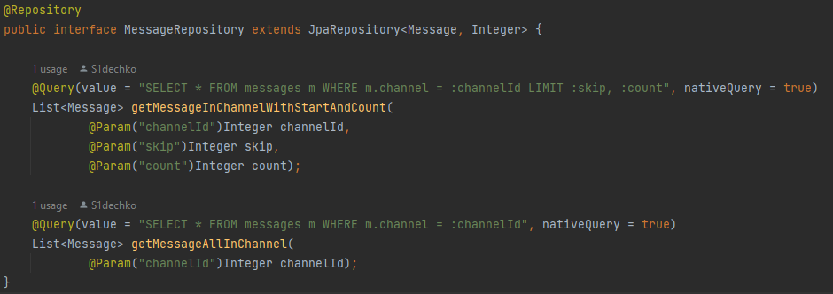Для создания репозитория требуется создать интерфейс и наследовать его от вышеуказанного интерфейса и добавить аннотацию Repository. Но иногда могут потребоваться специфические запросы в базу. Для этого требуется добавить интерфейс метод с аннотацией Query, в которую уже можно написать запрос, который будет производится для выборки данных. Данные запросы могут иметь параметры, в методе требуется указать аргумент и аннотацию Param для него, при этому указав строку, под которой подразумевается данный параметр в запросе, в свою очередь для того что бы запрос знал этот параметр в нем так же требуется указать тоже название, при этом поставив перед ним двоеточие. В качестве примера репозитория и методов со специфическими запросами можно привести репозиторий сообщений (см. рис. 15).

Рис. 15. Репозиторий сообщений

**2.2.4. Сервисы и их имплементации**

После создания всех связей с базой данных, требуется реализовать обработчики, сервисы, которые будут являться прослойкой между действиями пользователя и данными на сервере. Всего таких сервисов должно быть 5:

* сервис, обрабатывающий действия с сообщениями;
* сервис, обрабатывающий действия с каналами;
* сервис, обрабатывающий действия с пользователем;
* сервис, связывающий каналы и пользователей;
* сервис сессий.

Стоит выделить общие положения сервисов, практически у всех сервисов есть методы удаления, обновления, создания, получения по id и получения всех записей. Они мало отличаются друг от друга, иногда название, зачастую меняется только репозиторий к которому происходит запрос и небольшая часть логики.

Так же стоит ответить на вопрос, почему у сервисов есть интерфейсы и реализации. Интерфейсы нужны для возможности замены реализации, не затрагивая основной код. При использовании интерфейсов основной код ничего не знает об деталях реализации (слабая связанность). Соответственно, реализацию можно вынести в отдельный модуль (изолировать сложность). Если основной код ссылается непосредственно на класс, содержащий реализацию (сильная связанность), то сложность программы возрастает и сопровождение программы усложняется. Поэтому интерфейсы особенно нужны на границах подсистем.

Начать стоит с сервиса, обрабатывающего пользователей (см. рис 16), ведь он используется в первую очередь при взаимодействии с системой.

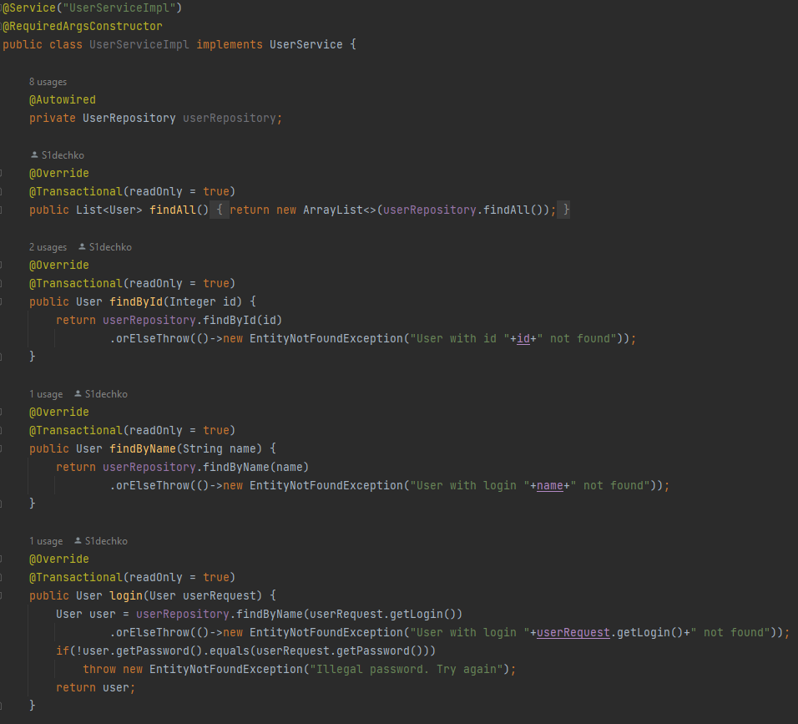Рис. 16. Часть сервиса, обрабатывающего пользователей

На примере данной имплементации можно увидеть основные черты всех сервисов, кроме сервиса сессий, его требуется рассмотреть отдельно.

Каждая реализация сервиса помечается аннотацией Service с указание названия, так же сервис наследует интерфейс данного типа сервисов, причина сего решения была указана выше. Так же обратив внимание на единственное поле можно увидеть репозиторий пользователей с аннотацией Autowired, которая указывает фреймворку установить на данное место некий бин, по причине того, что нет других бинов такого типа, установится единственно верный. Конечно же подобное поле может быть не одиноким в классе, такое появляется и в других сервисах. По аннотации Override можно увидеть, что все методы прописаны в интерфейсе, и реализуются в данном классе.

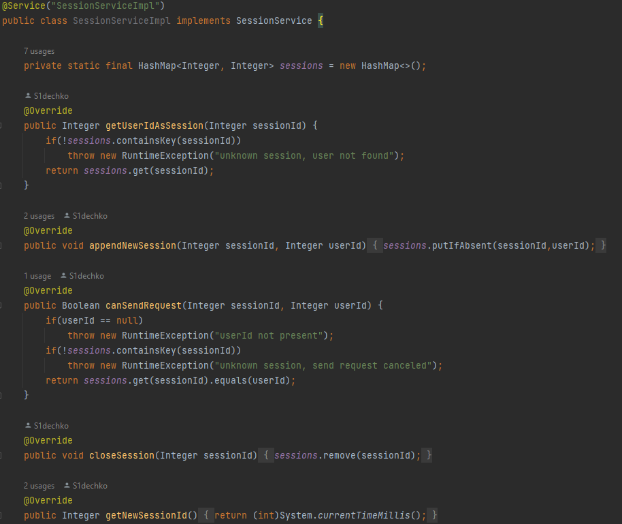В свою очередь сервис сессий является особенным (см. рис 17), он имеет в себе статичную HashMap<Integer, Integer> которая хранит как пару ключ-значение номер сессии и id пользователя соответственно. Это в дальнейшем понадобится для проверки, может ли пользователь данной сессии выполнить действие, которое он пытается сделать.

Рис. 17. Сервис сессий

Результатом текущей работы будет следующая схема, приложение подключается к СУБД, взаимодействует с таблицами с помощью репозиториев, в свою очередь, сервисы берут взаимодействуют с сущностями в репозиториях, если в этот момент возникает какая-либо ошибка, метод, обрабатывающий действие, создается экспешен, которая должна будет обработаться далее.

**2.2.5. Обработка HTTP запросов и их ошибок**

Началом взаимодействия с серверной частью системы является вход в систему, так же нужно узнать какие каналы доступны пользователю, все эти действия носят разовый характер. Для данных действий не требуется открывать WebSocket соединения, хватит обычных HTTP запросов. Это является экономией ресурсов как пользователя, так и сервера. Таких образом можно разделить на два контроллера UserControllerREST и ChannelControllerREST.

По причине того, что оба контроллера имеют одинаковую структуру, рассмотреть можно один, пускай это будет UserControllerREST (см. рис. 18).

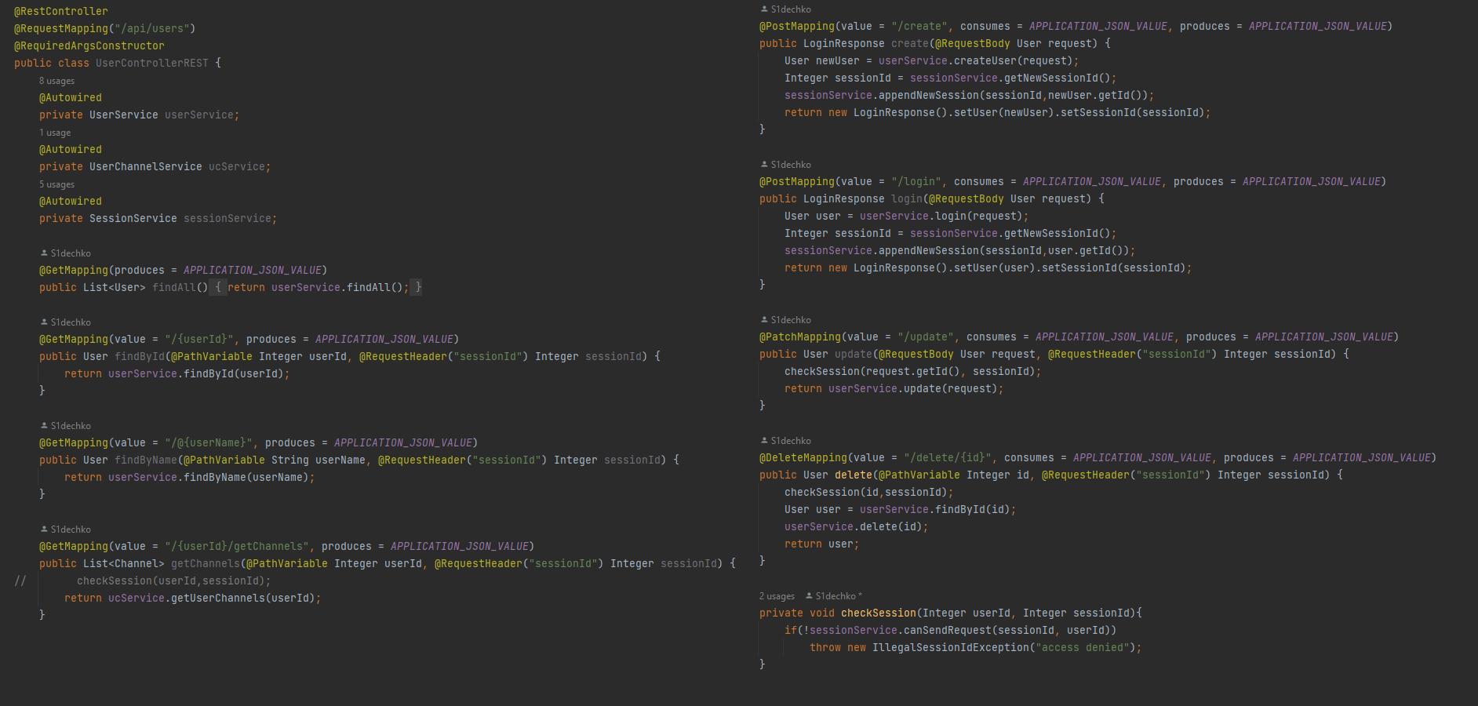Рис. 18. Класс UserControllerREST

Как и у ранее продемонстрированных классов данный пример не лишен аннотаций, указывающих на его принадлежность к определенным механизмам фреймворка. В данном случае у нас имеются аннотации RestContorller и RequestMapping(“api/users”), второй указывает на то с какого URL начинаются все эндпоинты, то есть все запросы будут выглядеть http://IP/api/users/*, под звездочкой подразумевается дальнейший путь к запросам.

Первая в свою очередь удобная аннотация, которая сама по себе аннотируется с помощью Controller и ResponseBody. Типы, которые содержат эту аннотацию, рассматриваются как контроллеры, где методы RequestMapping по умолчанию принимают семантику ResponseBody.

Эндпоинты описываются методами данного класса. Например, методы login и update (см. рис. 19) имеющие аннотацию маппинга, первый для POST запроса, второй для PATCH, value в котором означает продолжение ссылки, consumes указывает какого формата должно быть тело запроса, produces тело ответа.

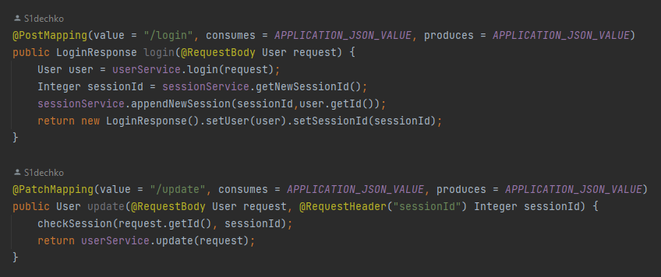Рис. 19. Методы-эндпоинты в REST контроллере

Во время выполнения запроса может произойти сбой, возможно неверно указанная ссылка или тело запроса не верно или же не указан id сессии. Требуется обрабатывать такие запросы и возвращать ошибку в виде понятного сообщения, которое может прочитать человек и понять, что произошло.

Для данной цели требуется создать новый обработчик с аннотацией RestControllerAdvice, предназначенный для написания общего кода обработки исключений, то есть, не требуется в каждый контроллер добавлять методы обработки.

В нем требуется создать несколько обработчиков для исключений:

* EntityNotFoundException, с кодом 404;
* WIPException, с кодом 501;
* IllegalSessionIdException, с кодом 401;
* RuntimeException, с кодом 500.

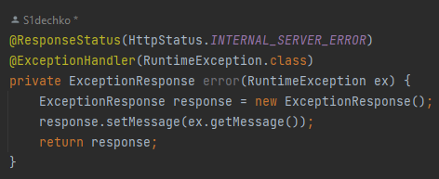Последний требуется для непреднамеренных ошибок, которые могут возникнуть в любой момент. Разница обработчиков, только в том какой они код выдают и на какую ошибку вызываться, даже структура тела ответа будет идентичная (см. рис. 20). В аннотации ResponseStatus указывается статус HTTP, который вернется с ответом, в свою очередь ExceptionHandler класс ошибки, которая будет обработана.

Рис. 20. Пример обработчика ошибок HTTP запросов

**2.2.6. WebSocket соединение**

Как и предыдущим типом соединения Spring позволяет организовать WS соединение достаточно простым образом, для этого потребуется только 2 класса, конфигурации, в котором будут настроена, конвертация сообщений и пути URL откуда и куда будут отсылаться сообщения, и регистрация эндпоинта (см. рис. 21).

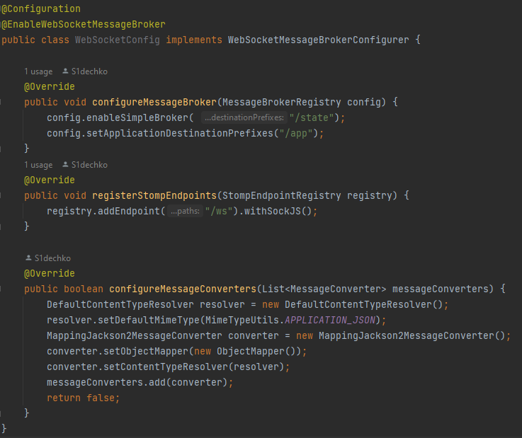

Рис. 21. Класс контроллера

Сообщения, передаваемые данным способом, работают через STOPM протокол. Это надстройка над вебсокетом, который нормирует передачу данных, ведь WS не обязывает представлять данные в типе. Это упросит задачу, к тому же фреймворк, обязывает использовать данный протокол, при данном методе организации.

Клиент и сервер будут взаимодействовать, используя кадры STOMP, отправляемые по потоку. Структура фрейма сторон одинакова (см. рис. 22), так же важным аспектом этих кадров, является команда, указываемая в самой первой части фрейма, некоторые требуют обязательны заголовок, например, путь (см. рис. 22).

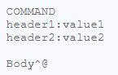Рис. 22. Структура сообщения STOMP

Для создания и отправки сообщений, требуется контроллер, по виду он мало отличим от HTTP контроллера, но по логике аннотаций значительно. Это и есть 2 класс (см. рис. 23).

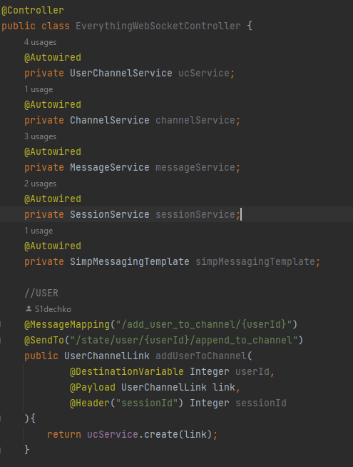Рис. 23. Начало класса контроллера и пример обработчика.

Метод обрабатывающий сообщения имеет две аннотации, в первой, MessageMapping, указывается с какого url обрабатывать сообщения данным образом, вторая, SendTo, куда отправлять результат ответ. Так же у аргументов тоже указываются аннотации, которые используются для модификации пути отправки, DestinationVarible, в качестве тела, Payload, который обрабатывается ранее указанным конвертором в конфигурации и дополнительные заголовки, которые будут считываться.

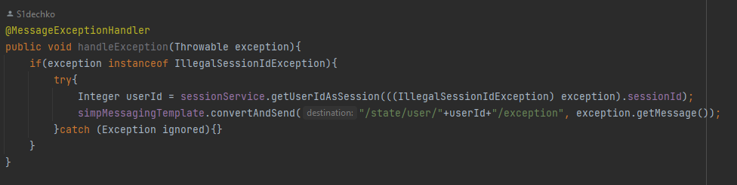Так же некоторые сообщения могут вызывать преднамеренное или случайное исключение, которое требуется обработать. Для этого требуется в контроллер добавить метод (см. рис. 24), который будет выполнять данную работу. Так же придётся использовать SimpMessagingTemplate, чтобы иметь возможность отправить конкретному человеку сообщение.

Рис. 24. Обработчик исключений контроллера, имеющий обратную связь

Для проверки данного функционала требуется воспользоваться либо своей разработкой, которая будет взаимодействовать с соединением, либо postman, относительно недавно у него появилась возможность открыть соединение такого типа.

**2.2.7. Итоговая структура системы, сторона сервера**

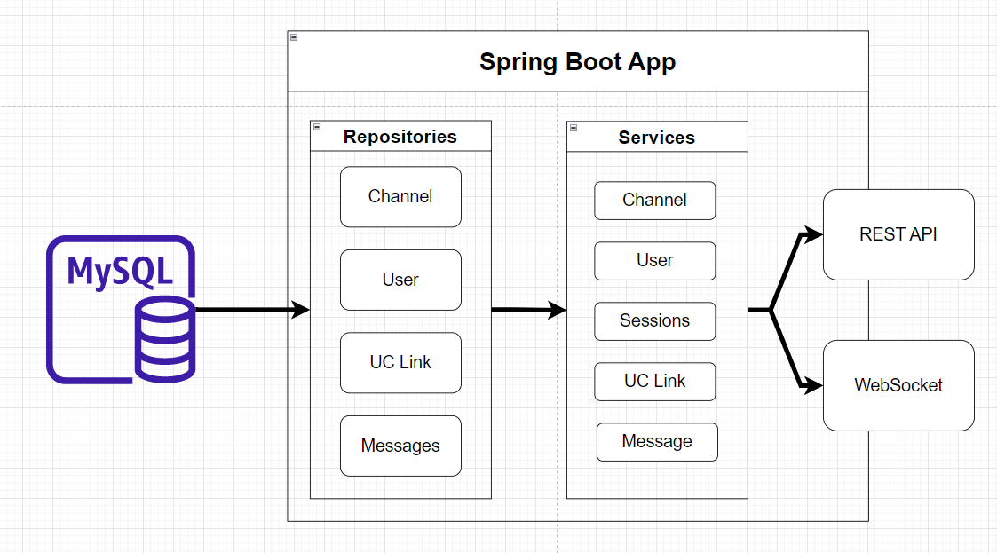Результатом разработки серверного приложения является большая часть системы (см. рис. 25), ведь именно в ней находится вся бизнес логика, благодаря таковой и будет происходить все волшебство мгновенной передачи сообщений.

Рис. 25. Схема серверной стороны системы

**2.3. Клиентское приложение**

**2.3.1. Организация сетевых соединений с сервером**

Для одной из частей приложения был использована библиотека System.Net.Http за авторством Microsoft, предоставляющей компоненты, которые позволят использовать веб-службы через HTTP. Также важным для создания HttpClient, предоставляющий класс для отправки HTTP-запросов и получения HTTP-ответов от ресурса, определяемого URI, информацию из которых в дальнейшем приложение будет обрабатывать. Для более удобной работы в дальнейшем для данного типа взаимодействия стоит создать отдельный класс, в котором будут URI, номер сессии и сам клиент, а также методы, для формирования запроса и записи требуемых заголовков, для отправки и считывания сообщения, после того как сервер вернул ответ (см. рис. 26).

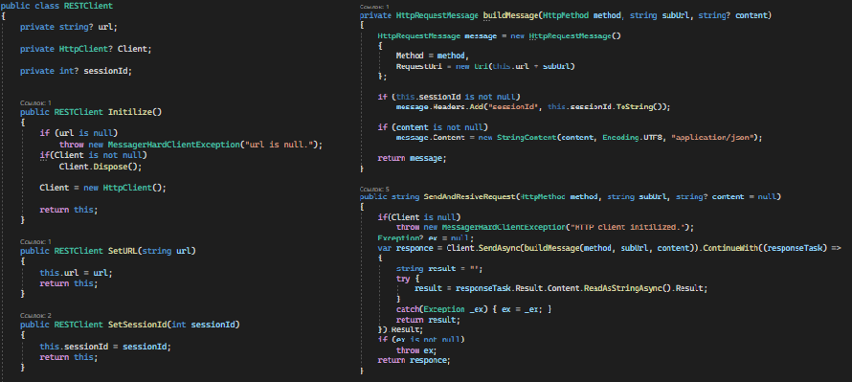Рис. 26. Класс и его методы

В свою очередь для WS клиент требует затрату больших сил на свое создание, для решение данной проблемы можно воспользоваться готовым решением. В данном случае используется библиотека websocketsharp.core. Помимо самого клиента, принимающего и отправляющего запросы, требуется ещё десериализатор сообщений, который будет преобразовывать STOMP сообщения в объекты, для удобства взаимодействия в других частях приложения. Итогом будут классы, один непосредственно сериализатор (см. рис. 27), другой надстройка над клиентом, где хранятся номер сессии, URI, сам клиент и обработчик принятых сообщений, а также удобные методы, для работы, подписки, отписки, отправки сообщения (см. рис. 28).

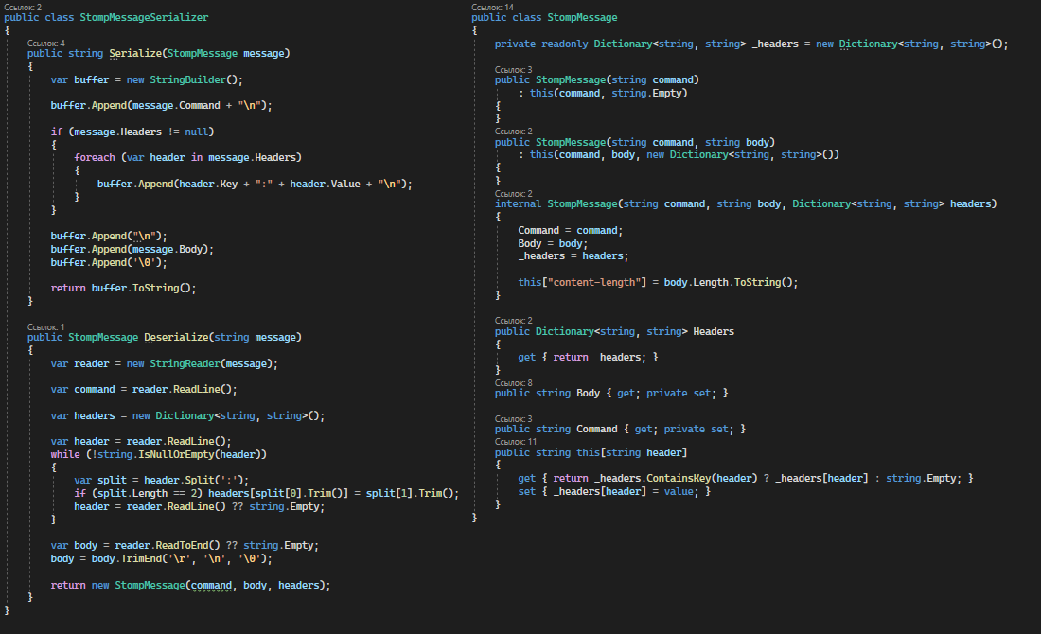Рис. 27. Сериализатор и объект STOMP сообщения

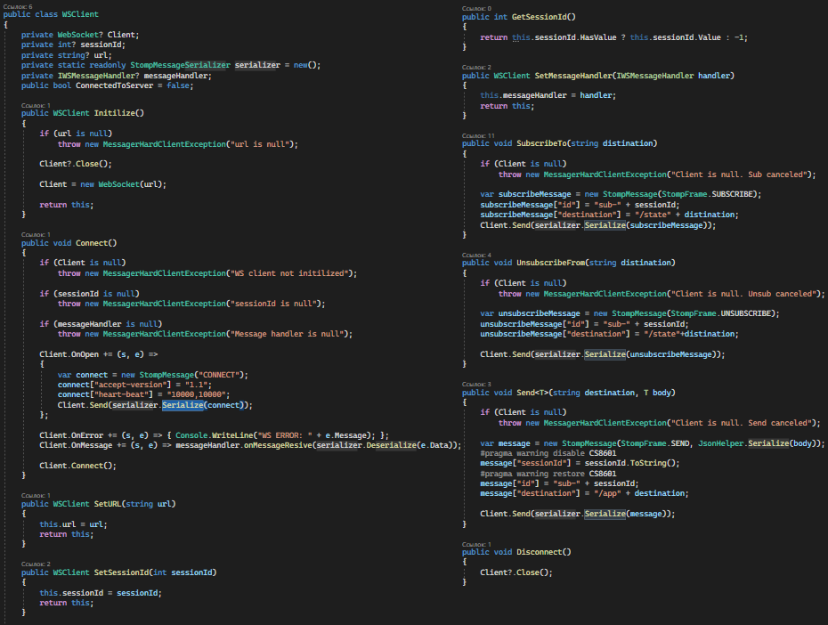Рис. 28. Класс клиента.

После реализации вышеуказанного, можно провести тестирование работы соединения и правильности данных. По результатам данного тестирования можно приступать к созданию механизма обработки этих данных, представляющий их в объекты.

**2.3.2. Обработка данных полученных с сервера**

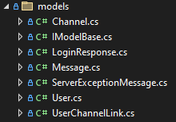Поскольку все данные передаваемые в телах являются JSON объектами, то требуется представить их в виде объектов языка. В C# существует инструментарий работы с JSON, что невероятно облегчит работу. Так же требуется создать модель для каждой сущности и объекта, который может быть отправлен, например, ошибки или ответ на вход в систему, в соответствие с имеющимися на сервере (см. рис. 29).

Рис. 29. Модели на стороне клиента

Помимо моделей понадобится класс, который хранит в себе методы для преобразования JSON, который будет при некоторых условиях прокидывать ошибки, которые будут обработаны в других местах приложения. Он нужен только для удобства работы в дальнейшем.

Центром всего приложения будет являться класс, который обрабатывает все полученные данные, сохраняет их в неких пулах и позволяет с ними взаимодействовать. Главными задачами такового будет обеспечивать обновление состояния сообщений и каналов при получении или изменение, должны существовать события, на которые будут подписаны окна приложения, а также он должен иметь интерфейс, который позволит получить эти данные из других мест, такие как вход или регистрация нового аккаунта, создание канала и пользователей в него.

Так же при запуске требуется считывать URL с файла настройки.

**2.3.3. Интерфейс приложения**

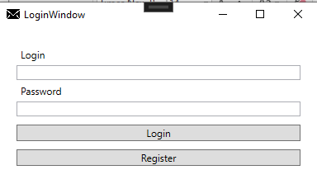Первым окном, которое встретит человека при запуске приложения будет экран авторизации (см. рис. 30), котором можно будет войти, либо зарегистрироваться.

Рис. 30. Экран логина

На данном экране имеется 2 кнопки, разница которых только в запросе, отправляемом к серверу. По итогу активация кнопок, при правильно указанных данных, должны всплыть информационные сообщения, первое сообщает о том, что вы правильно ввели данные, второе о том, что соединение с сервером установлено, подразумевается вебсокет, только после этого открывается главное окно.

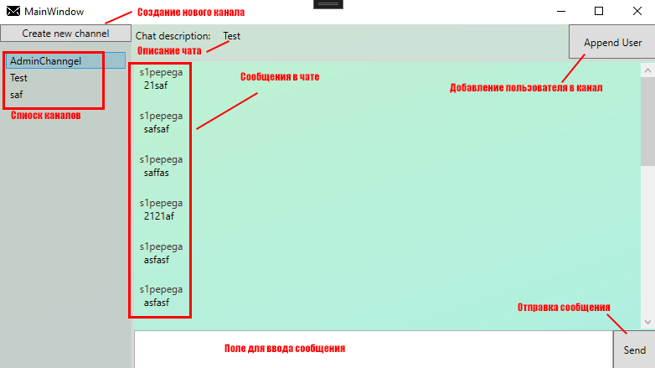Главное окно имеет в себе список доступных чатов, список сообщений, поле для ввода сообщений и кнопку для отправки сообщения. (см. рис. 31)

Рис. 31. Главное окно приложения

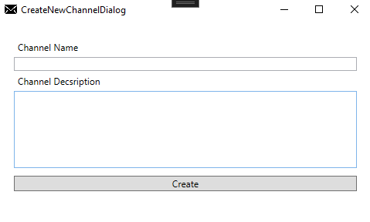Данное окно является самим средством коммуникации, в нем отображаются все сообщения, отправленные пользователями. Так же на нём имеются кнопки, которые позволят создать канал (см. рис. 32) или же добавить пользователя (см. рис. 33) в существующий. Данные в таковые можно ввести в открывшимся диалоговом окне, которое автоматически закроется после ввода данных пользователем.

Рис. 32. Диалоговое окно для создания канала

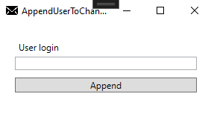Рис. 33. Диалоговое окно для добавления пользователя в канал

Помимо непосредственно видимых действий, у главного окна есть ещё несколько возможностей, для этого требуется нажать правой кнопкой мыши на любую свободную область, откроется контекстное меню, с единственным элементом, кнопкой перезагрузки. При нажатии таковой полностью перезагрузится главное окно и все соединения. Это может помочь при возникновении неожиданных обстоятельств, например, ошибок, не отображение актуального состояния чата. Кнопка несёт удобство в тестировании и пользовании приложением.

Во взаимодействие с сообщениями существует такая же возможность, человек может изменить собственные сообщения, так же с помощью правой кнопки мыши открывается меню (см. рис. 34), имеющее 2 кнопки, изменить и удалить. При этом ограничение на изменение сообщений существует с обеих сторон системы, человек может взаимодействовать только со своими сообщениями, к тому же они не будут удалены до конца, их предыдущее состояние будет сохранено в базе данных.

**3. ОХРАНА ТРУДА**

Охрана труда является важным аспектом работы, без знания которого высока вероятность травмироваться, дестабилизировать здоровье и иные пагубные последствия.

3.1. Общие требования охраны труда

К работе допускается лицо, в возрасте старше 18 лет (мужчина или женщина), прошедшее вводный инструктаж по охране труда, пожарной безопасности и электробезопасности и по оказанию первой доврачебной помощи пострадавшему при несчастном случае, допущенное к работе по медицинскому заключению.

При выполнении программистом обязанностей необходимо соблюдать нормы трудового законодательства РФ, правила внутреннего трудового распорядка, а также режим труда и отдыха.

Осуществление работы, а также взаимодействие со всеми заинтересованными лицами по вопросам, связанных с деятельностью, возможно только при наличии безопасного состояния рабочих мест, отвечающих требованиям охраны труда и производственной санитарии.

На программиста процессе работы могут оказывать действие следующие опасные и вредные производственные факторы:

1. физические:
   1. повышенные уровни электромагнитного излучения;
   2. повышенные уровни рентгеновского излучения;
   3. повышенные уровни ультрафиолетового излучения;
   4. повышенный уровень инфракрасного излучения;
   5. повышенный уровень статического электричества;
   6. повышенные уровни запыленности воздуха рабочей зоны;
   7. повышенное содержание положительных аэроионов в воздухе рабочей зоны;
   8. пониженное содержание отрицательных аэроионов в воздухе рабочей зоны;
   9. пониженная или повышенная влажность воздуха рабочей зоны;
   10. пониженная или повышенная подвижность воздуха рабочей зоны;
   11. повышенный уровень шума;
   12. повышенный или пониженный уровень освещенности;
   13. повышенный уровень прямой блёскости;
   14. повышенный уровень отраженной блёскости;
   15. повышенный уровень ослепленности;
   16. неравномерность распределения яркости в поле зрения;
   17. повышенная яркость светового изображения;
   18. повышенный уровень пульсации светового потока;
   19. повышенное значение напряжения в электрической цепи, замыкание которой может произойти через тело человека;
2. химические, повышенное содержание в воздухе рабочей зоны двуокиси углерода, озона, аммиака, фенола, формальдегида и полихлорированных бифенилов;
3. психофизиологические:
   1. напряжение зрения;
   2. напряжение внимания;
   3. интеллектуальные нагрузки;
   4. эмоциональные нагрузки;
   5. длительные статические нагрузки;
   6. монотонность труда;
   7. большой объем информации, обрабатываемой в единицу времени;
   8. нерациональная организация рабочего места;
4. биологические, повышенное содержание в воздухе рабочей зоны микроорганизмов.

Программист должен соблюдать правила пожарной безопасности, знать места расположения первичных средств пожаротушения и при необходимости уметь ими пользоваться.

Программисту необходимо немедленно извещать начальника отдела о любой ситуации, угрожающей жизни и здоровью работников, о каждом несчастном случае, происшедшем на производстве, или об ухудшении состояния своего здоровья.

Программисту в случаях травмирования работников необходимо прекратить работу и обратиться в медицинское учреждение. Программист должен уметь оказать первую помощь пострадавшим.

Программист должен проходить обучение безопасным методам и приемам выполнения работ, и оказанию первой помощи пострадавшим на производстве, инструктаж по охране труда, проверку знаний требований охраны труда, а также готовить предложения по улучшению условий труда для включения в комплексный план.

Программист обязан своевременно предоставлять в отдел охраны труда запрашиваемую информацию.

Программист обязан участвовать в проведении специальной оценки условий труда работников по условиям труда.

Программист обязан принимать предписания отдела охраны труда под подпись и исполнять их в указанные сроки.

Программист должен быть обеспечен СИЗ в соответствии с Межотраслевыми правилами обеспечения работников специальной одеждой, специальной обувью и другими средствами индивидуальной защиты, утвержденными Приказом Минздравсоцразвития России от 01.06.2009 N 290н; выдаваемые средства индивидуальной защиты должны соответствовать характеру и условиям работы и обеспечивать безопасность труда. Не допускаются приобретение и выдача работникам средств индивидуальной защиты без сертификата соответствия. Характеристика выданных СИЗ (номенклатура, срок выдачи и нормы соответствия) устанавливается из личных карточек работников, занятых на определенном рабочем месте.

3.2. Требования охраны труда перед началом работы

Программист перед началом работы обязан:

Осмотреть и привести в порядок рабочее место, убрать посторонние предметы, которые могут отвлекать внимание и затруднять работу.

Проверить визуальным осмотром достаточность освещенности рабочей поверхности, отсутствие свисающих и оголенных концов электрической проводки, состояние полов, окон.

Проверить исправность оборудования и правильность его подключения к сети, проверить устойчивость производственных столов, стеллажей, прочность крепления оборудования.

Включить питание ПК, соблюдая последовательность: сетевой фильтр, монитор, периферийные устройства, процессор.

Программисту не разрешается приступать к работе в случае обнаружения неисправности оборудования.

Программисту обязан сообщить об обнаруженной неисправности оборудования административно - хозяйственной службе и приступить к работе только после устранения нарушений в работе или неисправностей оборудования.

3.3. Требования охраны труда во время работы

Во время работы программист обязан: следить за соблюдением требований охраны труда работниками; не загромождать рабочее место и проходы к нему; соблюдать правила использования оборудования.

При работе с ПК программист обязан: соблюдать установленные режимы рабочего времени: регламентированные перерывы в работе и выполнять в физкультурных паузах рекомендованные упражнения для глаз, шеи, рук, туловища, ног; соблюдать расстояние глаз до экрана в пределах 60-70 см., но не ближе 50 см с учетом размеров алфавитно-цифровых знаков и символов.

Программисту при работе на ПК не должен: касаться одновременно экрана монитора и клавиатуры; допускать попадания влаги на поверхность системного блока, монитора, рабочую поверхность клавиатуры, принтера и других устройств; производить самостоятельное вскрытие и ремонт оборудования.

Программист обязан отключить ПК из электросети: при обнаружении неисправности; при внезапном снятии напряжения электросети; во время чистки и уборки оборудования.

Продолжительность непрерывной работы с ПК не должна превышать 2 часов.

При работе на копировально-множительном оборудовании программист не должен: освобождать заевшую бумагу при включенном питание; выключать оборудования, не дожидаясь его автоматического отключения; производить самостоятельное вскрытие и ремонт копировально­-множительного устройства; класть и ставить на копировально-множительный аппарат посторонние предметы, подвергать его механическим воздействиям.

При передвижении пешком программист обязан выполнять правила дорожного движения для пешеходов: выбрать маршрут передвижения с соблюдением мер личной безопасности. Если на маршруте движения есть (или появились) опасные участки, то выбрать обходной путь; двигаться по тротуарам или пешеходным дорожкам, а при их отсутствии - по обочинам; пересекать проезжую часть по пешеходным переходам, в том числе по подземным и надземным; в местах, где движение регулируется, программист должен руководствоваться сигналами регулировщика или пешеходного светофора, а при его отсутствии - транспортного светофора. Не успев закончить переход, программист должен остановиться на линии, разделяющей транспортные потоки противоположных направлений. Продолжать переход можно, лишь убедившись в безопасности дальнейшего движения и с учетом сигнала светофора (регулировщика).

3.4. Требования охраны труда по окончании работы

Выключить электрические приборы, отключить от электрической сети средства оргтехники и другое оборудование.

**4. ОРГАНИЗАЦИОННО-ЭКОНОМИЧЕСКИЙ РАЗДЕЛ**

**4.1. Организация рабочего места**

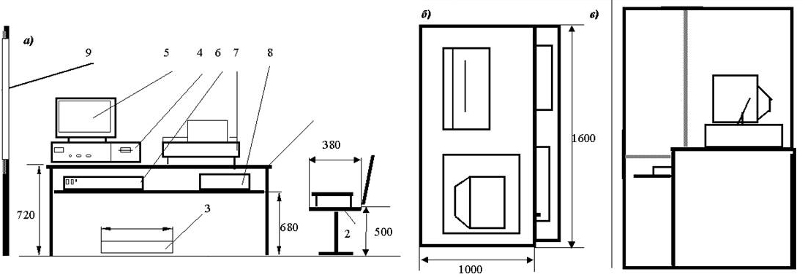Рабочее место программиста должно занимать площадь не менее 6 м, высота помещения должна быть не менее 4 м, а объем — не менее 20 м3на одного человека. Высота над уровнем пола рабочей поверхности, за которой работает оператор, должна составлять 720 мм. Желательно, чтобы рабочий стол оператора при необходимости можно было регулировать по высоте в пределах 680 – 780 мм. Оптимальные размеры поверхности стола 1600 х 1000 кв. мм. Под столом должно иметься пространство для ног с размерами по глубине 650 мм. Рабочий стол оператора должен также иметь подставку для ног, расположенную под углом 15° к поверхности стола. Длина подставки 400 мм, ширина — 350 мм. Удаленность клавиатуры от края стола должна быть не более 300 мм, что обеспечит оператору удобную опору для предплечий. Расстояние между глазами оператора и экраном видеодисплея должно составлять 40 – 80 см. Рабочий стул программиста должен быть снабжен подъемно-поворотным механизмом. Высота сиденья должна регулироваться в пределах 400 – 500 мм. Глубина сиденья должна составлять не менее 380 мм, а ширина — не менее 400 мм. Высота опорной поверхности спинки не менее 300 мм, ширина — не менее 380 мм. Угол наклона спинки стула к плоскости сиденья должен изменяться в пределах 90 – 110° (см. рис. 34).

Рис. 34. Схема рабочего места программиста: вид спереди; вид с верху; вид с боку

**4.2 Расчет затрат на разработку корпоративного мессенджера**

Целью расчетного раздела является расчет затрат на разработку корпоративного мессенджера.

Затраты на разработку состоят из:

1. Затраты на материалы.
2. Основной заработной платы разработчика.
3. Дополнительной заработной платы.
4. Отчисления на единый социальный налог.
5. Накладных расходов.

6. Расчет затрат на эксплуатацию оборудования.

В плановую себестоимость включены все затраты независимо от источника финансирования, которые рассматриваются постатейно.

**4.2.1. Расчет затрат на материалы**

В затраты на материалы входят:

Затраты на основные и вспомогательные материалы, при этом они определяются по рыночным ценам на момент проведения разработки.

Расчет затрат на материалы производится по формуле:

Зм=Ц*К (1) Где:

Зм – затраты на материалы;

Ц - цена материала (руб);

К – количество материала (ед);

*Таблица 2*

**Затраты на материалы**

|  |  |  |  |  |
| --- | --- | --- | --- | --- |
| № | Наименование материала | Цена (руб) | Количество | Сумма (руб) |
| 1. | Бумага, лист | 1,1 | 500 | 550 |
| 2. | Картридж принтера, шт. | 1 150 | 1 | 1150 |
| 3. | Флеш накопитель 16ГБ, шт. | 299 | 2 | 598 |
| Итого | | 2298 | | |

Затраты на вспомогательные материалы рассчитываются в процентном соотношении к основным материалам и составляют 20%, или 460 руб.

Суммарные затраты на материалы составляют: 2298 + 460 = 2758 руб.

**4.2.2 Расчет основной заработной платы разработчика**

Заработная плата учитывает выполнение основных видов работ по данной теме и складывается из затраченного времени на разработку и оплаты труда разработчика.

Расчет основной заработной платы.

Исходя из того, что тарифная часовая ставка разработчика составляет 130 руб./час, время, требуемое на данную разработку – 100 часов. Основная заработная плата составит 13000 руб.

ЗПосн=130*100=13000 рублей

**4.2.3 Дополнительная заработная плата**

Дополнительная заработная плата составляет 10% от основной.

Формула для расчета дополнительной заработной платы:

ЗПдоп=ЗПосн *10%/100% (2)

ЗПдоп=13000*10%/100%

ЗПдоп=1300 рублей.

**4.2.4 Отчисления на единый социальный налог**

Включают в себя обязательные платежи во внебюджетные фонды с учетом основной и дополнительной заработной платы и составляют: 30%

Из которых:

- пенсионный фонд – 22%;

-медицинское страхование – 5,1%

-фонд социального страхования - 2,9%;

Отчисления определяются по формуле:

Отч. = (з/Посн + з/Пдоп) * 0,30 руб. (3)

Отч. = (13000 + 1300) * 0,30 = 4290 руб.

Не зависимо от вида заработной платы, на неё должен быть начислен

поясной коэффициент, который в Новосибирской области составляет -25%.

Отчисления с районным коэффициентом определяются по формуле:

Отч. с р. к-том = (з/Посн. + з/Пдоп. + отч.)*0,25 руб. (4)

Отч. с р. к-том = (13000+1300+4290)*0,25=4647 руб.

**4.2.5 Расчет накладных расходов**

В эту статью включаются расходы на управление и хозяйственное обслуживание, на содержание и текущий ремонт оборудования, амортизационные отчисления и капитальный ремонт.

Накладные расходы – это те расходы, которые не имеют непосредственного отношения к созданию продукции (аренда помещений, коммуникационные расходы и т.д.)

Накладные расходы рассчитываются в процентном отношении к основной заработной плате и составляют 25%, в данном случае - 3250 рублей.

**4.2.6. Расчет стоимости работы оборудования**

Расчет включает в себя:

- Определение амортизации от стоимости оборудования;

- Затраты на электроэнергию, потребляемую оборудованием.

Для определения этих показателей необходимо найти эффективный фонд времени работы оборудования, который определяется по формуле:

Тэф. об = ((Др. * Тсм. * h – Пч)*(100 – Пр))/100 (час.) (5)

Где:

Др – количество дней, требуемых на разработку – 20 дней;

Тсм – продолжительность смены – 5 часов;

h – количество смен – 1;

Пч – количество предпраздничных часов;

Пр – процент простоя оборудования согласно графику планового предупредительного ремонта (15%);

Тэф.об. = ((20*5*1)*(100-15)) / 100 = 85 ч.

Амортизационные отчисления от стоимости оборудования, приходящиеся на 1 машино / час, рассчитываются по формуле:

Аотч. обр. = (П*Ан)/Тэф. об. (руб.) (6)

Где:

П – первоначальная стоимость оборудования;

Ан. – норма амортизации;

Норма амортизации устанавливается государством и составляет 15% в год.

Аотч. обр. = (25000*0,15)/85 = 44 (руб.)

Расчет затрат на электроэнергию определяется по формуле:

Зэл.эн = Д*Цэл. (руб.) (7)

Где Д – потребляемая мощность оборудования – 0,4 кВт/ч;

Цэл. – цена 1 кВт/ч – 3,65 руб.

Зэл. эн = 0,4 * 3,65 = 1,46 руб.

Суммарные затраты на 1 машино/час определяются по формуле:

Зм/ч = Аотч.обр. + Зэл.эн. (руб.) (8)

Зм/ч = 44 + 1,46 = 45,46 руб.

Суммарные затраты на эксплуатацию оборудования определяются по формуле:

Зэкс.ком = Зм/ч*Траб.об. (руб.) (9)

Зэкс.ком = 45,46 *85 = 3864 руб

Затраты на разработку корпоративного мессенджера сведем в итоговую таблицу (см. табл. 3).

*Таблица 3*

Сумма затрат на разработку

|  |  |  |  |
| --- | --- | --- | --- |
| № | Наименование статьи | Сумма (руб.) | Процентное соотношение |
| 1 | Затраты на материалы | 2758 | 8% |
| 2 | Основная заработная плата | 13000 | 39% |
| 3 | Дополнительная заработная плата | 1300 | 4% |
| 4 | Отчисления на единый социальный налог | 4290 | 13% |
| 5 | Начисление поясного коэффициента | 4647 | 14% |
| 6 | Накладные расходы | 3250 | 10% |
| 7 | Затраты на эксплуатацию оборудования | 3864 | 12% |
| 8 | Итог: | 33109 | 100% |

В результате проведенных расчетов, затраты на разработку интернет-магазина составляют 33109 руб. Анализируя итоговую таблицу, можно сделать следующий вывод, что большая часть издержек приходится на основную заработную плату и составляет 13000 руб. или 39%. Снизить расходы по данной статье можно путем увеличения производительности труда и сокращения времени на разработку.

**4.2.7. Расчет цены программного продукта**

Цена складывается из нескольких компонентов:

Ц = С + П + НДС (10)

Где:

С - себестоимость программного продукта;

П – прибыль (планируемая), которую берем в размере 40%, от себестоимости;

НДС - налог на добавленную стоимость 20%, от суммы себестоимости и прибыли.

П = 33109* 40%/100% = 13243 руб.

НДС = (33109 + 13243) * 20%/100% = 9270 руб.

Подставляя значения в формулу №10, определяем цену программного продукта:

Ц = 33109 + 13243 + 9270 = 55622 руб.

Результаты расчетов сведем в итоговую таблицу.

*Таблица 4*

Сводная таблица показателей

|  |  |
| --- | --- |
| Наименование показателя | Сумма (руб). |
| Себестоимость программного продукта | 33109 |
| Прибыль | 13243 |
| НДС | 9270 |
| Цена программного продукта | 55622 |

**ЗАКЛЮЧЕНИЕ**

**СПИСОК ИСПОЛЬЗУЕМЫХ ИСТОЧНИКОВ**

* TODO

**ПРИЛОЖЕНИЕ**

**Приложение 1**

SET @OLD_UNIQUE_CHECKS=@@UNIQUE_CHECKS, UNIQUE_CHECKS=0;

SET @OLD_FOREIGN_KEY_CHECKS=@@FOREIGN_KEY_CHECKS, FOREIGN_KEY_CHECKS=0;

SET @OLD_SQL_MODE=@@SQL_MODE, SQL_MODE='ONLY_FULL_GROUP_BY,STRICT_TRANS_TABLES,NO_ZERO_IN_DATE,NO_ZERO_DATE,ERROR_FOR_DIVISION_BY_ZERO,NO_ENGINE_SUBSTITUTION';

CREATE SCHEMA IF NOT EXISTS `mymessager` DEFAULT CHARACTER SET utf8 ;

USE `mymessager` ;

-- -----------------------------------------------------

-- Table `mymessager`.`usersaccounts`

-- -----------------------------------------------------

CREATE TABLE IF NOT EXISTS `mymessager`.`usersaccounts` (

`id` INT NOT NULL AUTO_INCREMENT,

`login` VARCHAR(45) NOT NULL,

`username` VARCHAR(45) NULL DEFAULT 'login',

`userpassword` VARCHAR(45) NOT NULL,

`createtime` DATETIME NULL DEFAULT CURRENT_TIMESTAMP,

PRIMARY KEY (`id`),

UNIQUE INDEX `login_UNIQUE` (`login` ASC) INVISIBLE)

ENGINE = InnoDB;

-- -----------------------------------------------------

-- Table `mymessager`.`channels`

-- -----------------------------------------------------

CREATE TABLE IF NOT EXISTS `mymessager`.`channels` (

`id` INT NOT NULL AUTO_INCREMENT,

`channelname` VARCHAR(45) NOT NULL,

`Description` VARCHAR(45) NULL,

PRIMARY KEY (`id`))

ENGINE = InnoDB;

-- -----------------------------------------------------

-- Table `mymessager`.`messages`

-- -----------------------------------------------------

CREATE TABLE IF NOT EXISTS `mymessager`.`messages` (

`id` INT NOT NULL AUTO_INCREMENT,

`content` VARCHAR(2000) NOT NULL,

`channel` INT NOT NULL,

`sender` INT NOT NULL,

`sendtime` DATETIME NULL DEFAULT CURRENT_TIMESTAMP,

`updatetime` DATETIME NULL,

PRIMARY KEY (`id`),

INDEX `sender_idx` (`sender` ASC) VISIBLE,

INDEX `channel_idx` (`channel` ASC) VISIBLE,

CONSTRAINT `fk_message_sender_id`

FOREIGN KEY (`sender`)

REFERENCES `mymessager`.`usersaccounts` (`id`)

ON DELETE NO ACTION

ON UPDATE NO ACTION,

CONSTRAINT `fk_message_channel_id`

FOREIGN KEY (`channel`)

REFERENCES `mymessager`.`channels` (`id`)

ON DELETE NO ACTION

ON UPDATE NO ACTION)

ENGINE = InnoDB;

-- -----------------------------------------------------

-- Table `mymessager`.`messageseditlogs`

-- -----------------------------------------------------

CREATE TABLE IF NOT EXISTS `mymessager`.`messageseditlogs` (

`id` INT NOT NULL AUTO_INCREMENT,

`Messageid` INT NOT NULL,

`Prevcontent` VARCHAR(2000) NULL,

`ChangeAt` DATETIME NULL DEFAULT CURRENT_TIMESTAMP,

PRIMARY KEY (`id`),

INDEX `messageid_idx` (`Messageid` ASC) INVISIBLE,

CONSTRAINT `fk_edited_message_id`

FOREIGN KEY (`Messageid`)

REFERENCES `mymessager`.`messages` (`id`)

ON DELETE NO ACTION

ON UPDATE NO ACTION)

ENGINE = InnoDB;

-- -----------------------------------------------------

-- Table `mymessager`.`userchannels`

-- -----------------------------------------------------

CREATE TABLE IF NOT EXISTS `mymessager`.`userchannels` (

`id` INT NOT NULL,

`userid` INT NOT NULL,

`availablechannel` INT NOT NULL,

PRIMARY KEY (`id`),

UNIQUE INDEX `iduserchannels_UNIQUE` (`id` ASC) VISIBLE,

INDEX `fk_userid_idx` (`userid` ASC) VISIBLE,

INDEX `fk_availablechannel_channelid_idx` (`availablechannel` ASC) VISIBLE,

CONSTRAINT `fk_userid_accountid`

FOREIGN KEY (`userid`)

REFERENCES `mymessager`.`usersaccounts` (`id`)

ON DELETE NO ACTION

ON UPDATE NO ACTION,

CONSTRAINT `fk_availablechannel_channelid`

FOREIGN KEY (`availablechannel`)

REFERENCES `mymessager`.`channels` (`id`)

ON DELETE NO ACTION

ON UPDATE NO ACTION)

ENGINE = InnoDB;

-- -----------------------------------------------------

-- Table `mymessager`.`requetslogs`

-- -----------------------------------------------------

CREATE TABLE IF NOT EXISTS `mymessager`.`requetslogs` (

`id` INT NOT NULL,

`request` VARCHAR(512) NULL,

PRIMARY KEY (`id`))

ENGINE = InnoDB;

USE `mymessager`;

DELIMITER $$

USE `mymessager`$$

CREATE DEFINER = CURRENT_USER TRIGGER `mymessager`.`messages_AFTER_UPDATE` AFTER UPDATE ON `messages` FOR EACH ROW

BEGIN

INSERT INTO messageseditlogs(Messageid, Prevcontent, ChangeAt) VALUE (NEW.id, OLD.content, current_time());

END$$

DELIMITER ;

CREATE USER 'serverUser' idENTIFIED BY 's1pepega';

GRANT ALL ON `mymessager`.* TO 'serverUser';

GRANT SELECT, INSERT, TRIGGER, UPDATE, DELETE ON TABLE `mymessager`.* TO 'serverUser';

GRANT SELECT ON TABLE `mymessager`.* TO 'serverUser';

GRANT SELECT, INSERT, TRIGGER ON TABLE `mymessager`.* TO 'serverUser';

SET SQL_MODE=@OLD_SQL_MODE;

SET FOREIGN_KEY_CHECKS=@OLD_FOREIGN_KEY_CHECKS;

SET UNIQUE_CHECKS=@OLD_UNIQUE_CHECKS;

**ОТЗЫВ**

руководителя о качестве ВКР выпускника

Ф.И,О. выпускника_______________________________________________________

Группа__________________________________________________________________

Специальность___________________________________________________________

Тема____________________________________________________________________

________________________________________________________________________

Объем ВКР:_____________________________________________________________

количество листов чертежей_______________________________________________

количество страниц записки_______________________________________________

Заключение о степени соответствия выполненного проекта дипломному заданию

________________________________________________________________________

________________________________________________________________________

________________________________________________________________________

Проявленная дипломником самостоятельность при выполнении проекта. Плавность, дисциплинированность в работе. Умение пользоваться литературным материалом. Способность решать производственные и конструктивные задачи на базе достижений науки, техники новаторов производства.

________________________________________________________________________

________________________________________________________________________

________________________________________________________________________

Перечень положительных качеств ВКР______________________________________

________________________________________________________________________

________________________________________________________________________

________________________________________________________________________

Перечень основных недостатков ВКР (если они имели место)__________________

________________________________________________________________________

________________________________________________________________________

________________________________________________________________________

Характеристика общетехнической и специальной подготовки___________________

________________________________________________________________________

________________________________________________________________________

________________________________________________________________________

Заключение и предлагаемая оценка ВКР____________________________________

________________________________________________________________________

________________________________________________________________________

________________________________________________________________________

Проект заслуживает оценки________________________________________________

Место работы и должность руководителя проекта_____________________________

________________________________________________________________________

Руководитель:__________________

«__»__июня___2023г.

УТВЕРЖДАЮ:

Зам. директора по УПР

ГБПОУ НСО «Новосибирский колледж

электронной и вычислительной техники»

______________ Борисова Е.А.

«___» _______________ 2023 г.

**РЕЦЕНЗИЯ**

**на выпускную квалификационную работу студента**

_________________________________________________, гр.____________________

по специальности _______________________________________________________

**выполненную на тему:**

________________________________________________________________________

1. *Актуальность, новизна.* Выпускная квалификационная работа раскрывает тенденции

________________________________________________________________________.

Тема является весьма актуальной в связи с тем, что____________________________

________________________________________________________________________.

2. *Оценка содержания работы.* Содержание разделов и подразделов соответствует названиям пунктов плана. Содержание работы выстроено в соответствие с требованиями, предъявляемыми к выпускной квалификационной работе. Содержание состоит из введения, двух глав, заключения, а также списка использованных источников.

3. *В теоретической главе раскрыты*_________________________________________

________________________________________________________________________

Во второй главе__________________________________________________________

Студент продемонстрировал внимательность, объективность, умение анализировать, делать выводы___________________________________________________________.

4. *Отличительные положительные стороны работы.*__________________________

________________________________________________________________________

________________________________________________________________________

Работа выстроена логически грамотно, с соблюдением правил оформления, с использование научного стиля.

5. *Практическое значение работы и рекомендации по внедрению.*

________________________________________________________________________

________________________________________________________________________

6. *Недостатки и замечания по работе.* ___________________

Существенных недостатков в проекте не офранцужено/работа имеет некоторые недостатки.

7. *Рекомендуемая оценка работы.* Выпускная квалификационная работа

_________________________________________________ полностью соответствует требованиям, предъявленным к квалификационным работам и заслуживает оценки

_____________________________________.

Работа выполнена в соответствие с рекомендациями и требованиями по оформлению выпускных квалификационных работ.

Рецензент________________________________________________________________

Дата: ____________ Подпись: _____________________